ЧАСНОЕ ПРОФФЕСИОНАЛЬНОЕ ОБРАЗОВАТЕЛЬНОЕ УЧРЕЖДЕНИЕ
ГАЗПРОМ ТЕХНИКУМ НОВЫЙ УРЕНГОЙ
_________________________________________________________________

Направление: ОБЩЕОТРАСЛЕВОЕ

Методические указания
по выполнению контрольной работы
для студентов-заочников образовательных учреждений среднего профессионального образования всех специальностей технического профиля
/базовый уровень/
«Техническая механика»

СНО 08.11.07.009.13

Специальность: технический профиль СПО

Квалификация: техник, техник-технолог

Новый Уренгой 2017

Сведения о документе:

РАЗРАБОТАНЫ | ЧПОУ «ГАЗПРОМ ТЕХНИКУМ НОВЫЙ УРЕНГОЙ»

© | Разработка ЧПОУ «Газпром техникум Новый Уренгой»

Список исполнителей:

Составление методических указаний:
преподаватель общетехнических дисциплин | Ж.В. Бондарь

Содержание

Введение.................................................................................................................. | 5
Общие методические указания………………..................................................... | 6
Примерный перечень практических работ.......................................................... | 6
Программа дисциплины....................................................................................... | 8
Таблицы вариантов............................................................................................... | 12
Вопросы для самопроверки................................................................................... | 15
Методические указания к выполнению контрольной работы ………..……... | 22
Задачи для контрольной работы............................................................................ | 40
Литература………………………………………………………………………… | 51
ПРИЛОЖЕНИЕ …………………………………………………………………. | 52

Введение

Дальнейшее ускорение роста научно-технического потенциала нашей страны требует от инженерно-технических работников всех отраслей народного хозяйства постоянно решать сложные задачи, связанные с введением в строй новых и реконструкцией действующих промышленных предприятий, принимать участие в разработке, изготовлении и эксплуатации различного автоматизированного оборудования, отвечающего требованиям мировых стандартов. С ростом к общетеоретическим и специальным знаниям современного работника производства, к его способности усваивать новые знания и информацию. Чтобы овладеть своей специальностью и не отставать от технического прогресса, технику, занятому в любой отрасли народного хозяйства, необходимо иметь хорошую физико-математическую и общетехническую подготовку.
Дисциплина «Технической механики» является важной общетехнической дисциплиной, назначение которого дать будущим техникам основные сведения о законах равновесия и движения материальных тел; о методах расчета элементов машин и сооружений на прочность, жесткость и устойчивость; об устройстве, области применения и основах проектирования деталей механизмов и машин общего назначения. Изучение технической механики способствует развитию у студентов диалектико-материалистического мировоззрения; знания и навыки, полученные при изучении этого предмета, являются основой для освоения смежных специальных дисциплин.
Настоящее пособие содержит общие методические указания к изучению разделов дисциплины с вопросами для самопроверки, программу предмета, задания на контрольные работы и методические указания по их выполнению, ГОСТы, необходимые для выполнения контрольных заданий, а также ответы на большинство вопросов для самопроверки и перечень учебной литературы.

Общие методические указания
Материал программы дисциплины «Технической механики» разделен на три задания:
1 статика;
2 элементы кинематики и динамики;
3 сопротивления материалов
Каждое задание выполняются в два этапа:
1 изучение учебного материала;
2 выполнение контрольной работы.
Изучение учебного материала должно предшествовать выполнению контрольной работы.
Следует придерживаться такой последовательности изучения материала:
1 Ознакомиться с содержанием программы и подобрать рекомендованную учебную литературу; изучить материал каждой темы задания в такой последовательности:
- сначала внимательно и вдумчиво прочитать материал всей темы (не производя выводов и доказательств), разобраться в основных понятиях, определениях, законах, правилах, следствиях и в их логической взаимосвязи;
- затем тщательно и подробно изучить материал, конспектируя основные положения, определения, доказательства и правила, ответить на вопросы для самопроверки.
2 При затруднении с ответами снова вернуться к учебникам и разобраться в соответствующем материале.
3 Закрепить усвоение материала путем разбора решенных задач, приведенных в учебной литературе и в настоящем методическом указании.
Каждый студент должен выполнить контрольную работу: 6 задач. Вариант контрольного задания определяется по двум последним цифрам шифра (номера личного дела) студента. Например, студент, имеющий шифр 485, выполняет вариант 85, имеющий шифр 1003 - вариант 03, имеющий шифр 600 - вариант 00, и т, д.
Номера задач, которые должен решить студент в соответствии со своим вариантом, приведены в таблица 1.
Контрольная работа, выполненная, не в соответствии с этими указаниями, не зачитывается и возвращается без оценки.
При выполнении контрольной работы необходимо соблюдать следующие требования:
- контрольная работа выполняется в отдельной тетради в клетку;
- на обложке тетради пишутся: фамилия, имя, отчество, номер личного дела (шифр), наименование предмета, номер контрольной работы, номер варианта;
- на последней странице тетради следует написать полное наименование и год издания методического пособия, из которого взято задание, используемая литература;
- контрольная работа выполняется обязательно чернилами, а рисунки и схемы — карандашом четко и аккуратно;
- для пометок и замечаний преподавателя необходимо соблюдать достаточный интервал между строками и оставлять поля на страницах шириной не менее 40 мм;
- каждую задачу нужно начинать с новой страницы, а в конце тетради оставить чистыми несколько страниц для рецензии;
- тексты условий задач переписываются обязательно, решение задач должны поясняться необходимыми аккуратно выполненными схемами (эскизами), подзаголовками с указанием, что определяется или что рассматривается, ссылками на теоремы, законы, правила и методы.
Перед чистовым оформлением задачи следует тщательно проверить действие, правильность подстановки величин, соблюдение их размерности (вычисления производить только в единицах СИ), а также правдоподобность полученных результатов. Если возможно, следует проверить правильность ответа, решив задачу вторично каким-либо иным путем.
Выполненную работу следует своевременно сдать в техникум.
После получения зачтенной работы необходимо внимательно изучить рецензию и все замечания преподавателя, обратить внимание на ошибки и доработать материал. Не зачтенная работа или выполняется заново, или переделывается частично по указанию преподавателя. Контрольная работа предъявляется на экзамене.
Учебными планами заочного обучения предусмотрено выполнение студентами нескольких практических работ; наименования работ и указания по их проведению студент должен получить из техникума. В зависимости от условий, в которых находится студент, эти работы могут быть выполнены либо в течение учебного семестра, либо в период экзаменационной сессии.
Примерный перечень практических работ:
1 Решение задач по теме: «Статика»
2 Определение положения центра тяжести плоских несимметричных фигур
3 Решение задач по темам: «Кинематика», «Динамика
Для студентов, желающих расширить свои знания по основам технической механики, приводим темы и вопросы дополнительной части учебного материала программы; изучение некоторых из них будет способствовать более глубокому пониманию предметов, связанных с будущей специальностью техника.
Примерный перечень дополнительных тем и вопросов:
1 Плоскопараллельное движение твердого тела. Мгновенный центр скоростей.
2 Расчет тонкостенных сосудов.
3 Цилиндрические винтовые пружины. Формулы для определения напряжений и осадки пружин.
4 Понятия о линейных и угловых перемещениях при изгибе. Формулы для подсчета максимальных прогибов и углов поворота сечений балок для простейших случаев приложений нагрузок.
5 Краткие сведения по расчету сжатых стержней, по коэффициенту уменьшения основного допускаемого напряжения па сжатие. Проверка на устойчивость сжатых винтов.

Программа дисциплины
Введение. Содержание предмета. Роль и значение технической механики в технике. Материя и движение, механическое движение, равновесие.

Раздел I Статика
Тема 1.1 Основные понятия и аксиомы статики. Материальная точка. Абсолютно твердое тело. Сила и ее характеристики. Система сил, эквивалентные системы. Равнодействующая сила. Аксиомы статики. Свободное и несвободное тело. Связи и их реакции.
Тема 1.2 Плоская система сходящихся сил. Геометрический способ определения равнодействующей. Условие равновесия. Проекция силы и векторной суммы сил на ось. Аналитический способ определения равнодействующей. Уравнения равновесия. Рациональный выбор координатных осей.
Тема 1.3 Плоская система пар. Моменты сил. Пара сил и ее характеристики. Эквивалентные пары. Сложение пар. Условие равновесия. Моменты силы относительно точки.
Тема 1.4 Плоская система произвольно расположенных сил. Параллельный перенос силы. Приведение плоской системы сил к данному центру; главный вектор и главный момент системы. Теорема Вариньона. Уравнение равновесия (три вида). Рациональный выбор центров моментов.
Тема 1.5 Пространственная система сил. Параллелепипед сил. Уравнения равновесия системы сходящихся сил. Момент силы относительно оси. Понятие о главном векторе и главном моменте системы. Уравнения равновесия системы произвольно расположенных сил.

Тема 1.6 Центр тяжести. Геометрические характеристики плоских сечений. Центр параллельных сил. Центр тяжести. Координаты центра тяжести плоских тел и сечений. Статический момент площади и его свойства. Положение центра тяжести простых геометрических фигур и прокатных профилей. Полярные и осевые моменты инерции сечений; зависимость между ними. Зависимость между моментами инерции относительно параллельных осей. Понятие о главных центральных осях. Моменты инерции простых геометрических фигуры прокатных профилей. Главные центральные моменты инерции составных сечений, имеющих не менее одной оси симметрии.

Раздел II Элементы кинематики и динамики
Тема 2.1 Кинематика. Основные понятия: пространство и время, механическое движение; параметры движения и способы его задания; классификация видов движения точки и тела. Уравнения движения, скорость и ускорение точки при естественном способе задания движения. Виды движения точки в зависимости от ускорения. Понятие о неравномерном движении. Поступательное движение твердого тела и его свойства. Вращательное движение твердого тела вокруг неподвижной оси. Уравнение движения, угловые скорость и ускорение тела. Частота вращения. Траектории, скорости и ускорения точек вращающегося тела. Понятие о передачах; передаточное отношение.
Тема 2.2 Динамика. Аксиомы динамики. Сила инерции, метод кинетостатики. Работа постоянной силы при поступательном и вращательном движении тела. Мощность при поступательном и вращательном движении тела. Силы движущие и силы сопротивления. Трение скольжения, самоторможение; трение качения. Механический КПД. Понятие о импульсе постоянной силы, количестве движения и кинетической энергии тела. Момент инерции тела. Основное уравнение динамики для вращающегося тела.

Раздел III Основы сопротивления материалов
Тема 3.1 Основные положения. Деформируемое тело; упругость и пластичность. Задачи раздела «Основы сопротивления материалов». Реальный объект расчетных схем. Основные гипотезы и допущения. Силы внешние и внутренние. Метод сечений. Внутренние силовые факторы. Виды нагрузок. Напряжение полное, нормальное и касательное.
Тема 3.2 Растяжение — сжатие. Продольные силы и эпюры. Гипотеза плоских сечений. Напряжения в плоских сечениях. Расчетное напряжение. Продольная и поперечная деформация. Закон Гука. Модуль продольной упругости. Коэффициент Пуассона. Перемещения сечений.
Испытания материалов на растяжение и сжатие, механические характеристики прочности. Предельное напряжение. Диаграмма растяжения низкоуглеродистой стали.
Коэффициент запаса прочности. Допускаемое напряжение. Условие прочности, три вида расчетов на прочность, на допускаемую нагрузку, на определения размеров поперечного сечения (проектный расчет)
Тема 3.3 Кручение. Чистый сдвиг. Закон Гука при сдвиге. Модуль сдвига. Крутящие моменты и их эпюры. Угловые перемещения сечений. Понятие о расчете на жесткость. Напряжения в поперечных сечениях. Расчетное напряжение. Полярный момент сопротивления круга и кольца. Рациональная форма поперечных сечений. Расчеты на прочность.
Тема 3.4 Изгиб. Основные понятия и определения. Классификация видов изгиба. Поперечные силы и изгибающие моменты. Эпюры изгибающих моментов при нагружении бруса сосредоточенными силами и моментами. Основные гипотезы. Нормальные напряжения в поперечных сечениях. Расчетное напряжение. Осевые моменты сопротивления простых сечений. Рациональные формы поперечных сечений. Расчеты на прочность.
Примечание. Изучение построения эпюры поперечных сил, а также случаев с распределенной нагрузкой программой не предусмотрено.
Тема 3.5 Изгиб и кручение. Внутренние силовые факторы и напряжения в поперечных сечениях. Понятия о сложном напряженном состоянии в точке бруса и о теориях прочности. Эквивалентное напряжение по третьей теории прочности. Расчеты на прочность.
Тема 3.6 Устойчивость сжатых стержней. Понятие об устойчивости. Критическая сила. Условие устойчивости. Формула Эйлера. Понятие о гибкости стержня и формуле Ясинского. Рациональные формы поперечных сечений. Расчеты на устойчивость.

Указания по применению единиц физических величин
Действующим стандартом ГОСТ 8.417—02 «Метрология. Единицы физических величин» запрещается применение единиц физических величин, не соответствующих международной системе единиц (СИ). Ниже приводится перечень основных, дополнительных и производных единиц СИ величин, встречающихся в курсе технической механики для техникумов, а также указания по применению кратных и дольных единиц.
Величина | Единица
Длина, расстояние, путь, линейное перемещение, радиус инерции сечения. | метр | м
Масса | килограмм | кг
Время | секунда | с
Плоский угол, угловое перемещение, угол поворота. | радиан | рад
Площадь фигуры, сечения. | квадратный метр | м²
Объём, момент сопротивления сечения, статический момент сечения | кубический метр | м³
Момент инерции сечения | метр в четвёртой степени | м⁴
Скорость линейная | метр в секунду | м/с
Ускорение линейное | метр на секунду в квадрате | м/с²
Скорость угловая | радиан в секунду | рад/с
Ускорение угловое | радиан на секунду в квадрате | рад/с²
Количество движения (импульс) | килограмм-метр в секунду | кг м/с
Момент инерции тела (динамический) | килограмм-метр в квадрате | кгм²
Плотность | килограмм на кубический метр | кг/м³
Сила, вес | Ньютон | Н
Момент силы, момент пары сил | Ньютон- метр | Нм
Интенсивность линейно-распределенной нагрузки, жесткость деформируемого тела | Ньютон на метр | Н/м
Импульс силы | Ньютон-секунда | Нс
Удельный вес | Ньютон на кубический метр | Н/м³
Давление, напряжение, модули продольной упругости и сдвига | Паскаль | Па
Работа, энергия | Джоуль | Дж
Мощность | Ватт | Вт
Обращаем внимание на единицы СИ, имеющие специальные наименования (применение этих наименований обязательно): ньютон (Н), равный килограмм-метру на секунду в квадрате; паскаль (Па), равный ньютону на квадратный метр; джоуль (Дж), равный ньютон метру, ватт (Вт), равный джоулю в секунду. К применению допущены также следующие внесистемные единицы: для времени—минута (мин), час (ч); для плоского угла—градус (...°), минута (…'), секунда (...'').

Таблица вариантов
Таблица 1
№ варианта (две последние цифры шифра) | Номера задач для контрольной работы
01 | 2 | 12 | 22 | 32 | 42 | 52
02 | 3 | 13 | 23 | 33 | 43 | 53
03 | 4 | 14 | 24 | 34 | 44 | 54
04 | 5 | 15 | 25 | 35 | 45 | 55
05 | 6 | 16 | 26 | 36 | 46 | 56
06 | 7 | 17 | 27 | 37 | 47 | 57
07 | 8 | 18 | 28 | 38 | 48 | 58
08 | 9 | 19 | 29 | 39 | 49 | 59
09 | 10 | 20 | 30 | 40 | 50 | 60
10 | 1 | 12 | 23 | 34 | 45 | 56
11 | 2 | 13 | 24 | 35 | 46 | 57
12 | 3 | 14 | 25 | 36 | 47 | 58
13 | 4 | 15 | 26 | 37 | 48 | 59
14 | 5 | 16 | 27 | 38 | 49 | 60
15 | 6 | 17 | 28 | 39 | 50 | 51
16 | 7 | 18 | 29 | 40 | 41 | 52
17 | 8 | 19 | 30 | 31 | 42 | 53
18 | 9 | 20 | 21 | 32 | 43 | 54
19 | 10 | 11 | 22 | 33 | 44 | 55
20 | 1 | 13 | 25 | 37 | 49 | 51
21 | 2 | 14 | 26 | 38 | 50 | 52
22 | 3 | 15 | 27 | 39 | 41 | 53
23 | 4 | 16 | 28 | 40 | 42 | 54
24 | 5 | 17 | 29 | 31 | 43 | 55
25 | 6 | 18 | 30 | 32 | 44 | 56
26 | 7 | 19 | 21 | 33 | 45 | 57
27 | 8 | 20 | 22 | 34 | 46 | 58
28 | 9 | 11 | 23 | 35 | 47 | 59
29 | 10 | 12 | 24 | 36 | 48, | 60
30 | 1 | 14 | 27 | 40 | 42 | 55
31 | 2 | 15 | 28 | 31 | 43 | 56
32 | 3 | 16 | 29 | 32 | 44 | 57
33 | 4 | 17 | 30 | 33 | 45 | 58

Продолжение таблицы 1
34 | 5 | 18 | 21 | 34 | 46 | 59
35 | 6 | 19 | 22 | 35 | 47 | 60
36 | 7 | 20 | 23 | 36 | 48 | 51
37 | 8 | 11 | 24 | 37 | 49 | 52
38 | 9 | 12 | 25 | 38 | 50 | 53
39 | 10 | 13 | 26 | 34 | 41 | 54
40 | 1 | 15 | 29 | 33 | 47 | 51
41 | 2 | 16 | 30 | 34 | 48 | 52
42 | 3 | 17 | 21 | 35 | 49 | 53
43 | 4 | 18 | 22 | 36 | 50 | 54
44 | 5 | 19 | 23 | 37 | 41 | 55
45 | 6 | 20 | 24 | 38 | 42 | 56
46 | 7 | 11 | 25 | 39 | 43 | 57
47 | 8 | 12 | 26 | 40 | 44 | 58
48 | 9 | 13 | 27 | 31 | 45 | 59
49 | 10 | 14 | 28 | 32 | 46 | 60
50 | 1 | 16 | 22 | 37 | 42 | 57
51 | 2 | 17 | 23 | 38 | 43 | 58
52 | 3 | 18 | 24 | 39 | 44 | 59
53 | 4 | 19 | 25 | 40 | 45 | 60
54 | 5 | 20 | 26 | 31 | 46 | 51
55 | 6 | 11 | 27 | 32 | 47 | 52
56 | 7 | 12 | 28 | 33 | 48 | 53
57 | 8 | 13 | 29 | 34 | 49 | 54
58 | 9 | 14 | 30 | 35 | 50 | 55
59 | 10 | 15 | 21 | 36 | 41 | 56
60 | 1 | 17 | 23 | 39 | 45 | 51
61 | 2 | 18 | 24 | 40 | 46 | 52
62 | 3 | 19 | 25 | 31 | 47 | 53
63 | 4 | 20 | 26 | 32 | 48 | 54
64 | 5 | 11 | 27 | 33 | 49 | 55
65 | 6 | 12 | 28 | 34 | 50 | 56
66 | 7 | 13 | 29 | 35 | 41 | 57
67 | 8 | 14 | 30 | 36 | 42 | 58

Продолжение таблицы 1
68 | 9 | 15 | 21 | 37 | 43 | 59
69 | 10 | 16 | 22 | 38 | 44 | 60
70 | 1 | 18 | 25 | 32 | 49 | 56
71 | 2 | 19 | 26 | 33 | 50 | 57
72 | 3 | 20 | 27 | 34 | 41 | 58
73 | 4 | 11 | 28 | 35 | 42 | 59
74 | 5 | 12 | 29 | 36 | 43 | 60
75 | 6 | 13 | 30 | 37 | 44 | 51
76 | 7 | 14 | 21 | 38 | 45 | 52
77 | 8 | 15 | 22 | 39 | 46 | 53
78 | 9 | 16 | 23 | 40 | 47 | 54
79 | 10 | 17 | 24 | 31 | 48 | 55
80 | 1 | 19 | 27 | 35 | 43 | 51
81 | 2 | 20 | 28 | 36 | 44 | 52
82 | 3 | 11 | 29 | 37 | 45 | 53
83 | 4 | 12 | 30 | 38 | 46 | 54
84 | 5 | 13 | 21 | 39 | 47 | 55
85 | 6 | 14 | 22 | 40 | 48 | 56
86 | 7 | 15 | 23 | 31 | 49 | 57
87 | 8 | 16 | 24 | 32 | 50 | 58
88 | 9 | 17 | 25 | 33 | 51 | 59
89 | 10 | 18 | 26 | 34 | 52 | 60
90 | 1 | 20 | 29 | 35 | 47 | 56
91 | 2 | 11 | 30 | 39 | 48 | 57
92 | 3 | 12 | 21 | 40 | 49 | 58
93 | 4 | 13 | 22 | 31 | 50 | 59
94 | 5 | 14 | 23 | 32 | 41 | 60
95 | 6 | 15 | 24 | 33 | 42 | 51
96 | 7 | 16 | 25 | 34 | 43 | 52
97 | 8 | 17 | 26 | 35 | 44 | 53
98 | 9 | 18 | 27 | 36 | 45 | 54
99 | 10 | 19 | 28 | 37 | 46 | 55
100 | 1 | 11 | 21 | 31 | 41 | 51

Вопросы для самопроверки
К теме «Основные положения»
1 Какие деформации (упругие или пластические) недопустимы при нормальной работе конструкции?
2 Укажите, в каком из перечисленных ниже случаев нарушение нормальной работы произошло из-за недостаточной прочности, а в каком—из-за недостаточной жесткости или устойчивости детали: а) нормальная работа зубчатого зацепления колес нарушена из-за слишком большого упругого прогиба валов; б) при подъеме груза оборвался трос; в) при забивании в деревянный твердой породы брусок гвоздь резко искривился.
3 В какой точке сечения принято помешать начало координат при определении внутренних силовых факторов? С какими осями сечения совмещают при этом координатные оси?
4 Какие внутренние силовые факторы возникают в сечениях брусьев (рис 1. а...д)? Какому виду нагружения (старый термин «вид деформации») они соответствуют?
К теме «Растяжение—сжатие»
1 Как нужно нагрузить прямой брус, чтобы он испытывал только растяжение (сжатие)?
2 Чем отличаются внутренние силовые факторы, возникающие при растяжении и сжатии?
3 Определите продольную силу в каждом из показанных сечений бруса (рис 2) и постройте эпюру продольных сил.
4 Выберите из приведенных на рис 3. а...г эпюр продольных сил ту, которая соответствует схеме нагружения бруса. Приведите схемы нагружения бруса, которые будут соответствовать остальным эпюрам продольных сил.

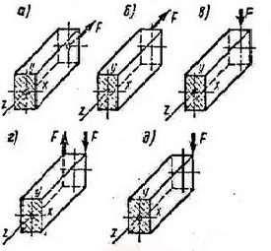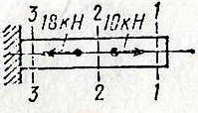
Рис 1 Рис 2
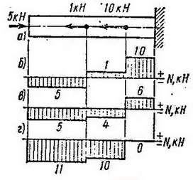
Рис 3
5 Как распределяются напряжения по поперечному сечению бруса при растяжении (сжатии)?
6 Какая геометрическая характеристика сечения характеризует его прочность и жесткость при растяжении (сжатии)?
7 Какая величина в формуле закона Гука характеризует жесткость материала?
8 Зависит ли возникающее при растяжении (сжатии) напряжение:
а) от материала бруса;
б) от формы поперечного сечения? Зависит ли удлинение бруса от его материала.
9 Во сколько раз изменится удлинение бруса, если при прочих равных условиях:
а) увеличил длину бруса в два раза; б) увеличить диаметр бруса в два раза? Как отразятся подобнее изменения на прочности бруса?
10 Стальной стержень (модуль продольной упругости Е=200 ГПа, коэффициент Пуассона V=о,3) квадратного сечения 20х20 мм и длиной 0,8 м, заделанный одним концом ,нагружен на другом конце растягивающей силой 50 кН.
Определить:
а) нормальное напряжение в поперечном сечении;
б) изменение длины и поперечного размера стержня.
11 До какого предельного напряжения, являющегося механической характеристикой пластичного материала, можно нагружал, брус, не опасаясь появления пластической деформации?
12 Для какого материала допускаемое напряжение определяют по пределу текучести σ_{Т}, а для какого - по пределу прочности σ_{в}?
13 На рис 4. а...д показаны выполненные из одинакового материала брусья различной формы, но одинаковой площади поперечного сечения. Какой брус окажется прочнее при растяжении (сжатии)?
14 Почему допускаемое напряжение следует выбирать существенно меньшим, чем предел пропорциональности данного материала?
15 Как изменится масса конструкции, если расчет на прочность произвести с меньшим запасом прочности? Как скажется это изменение на надежности работы конструкции?
16 Сколько различных видов расчета можно произвести с помощью условия прочности?
17 При проверке прочности различных элементов конструкции, для материала которых допускаемое напряжение принято 160 МПа, фактические расчетные напряжения оказались равными 100, 150, 160, 165 и 175 МПа. Какой из перечисленных случаев соответствует:
а) недостаточной прочности;
б) недостаточной экономичности; в) достаточной прочности и экономичности?
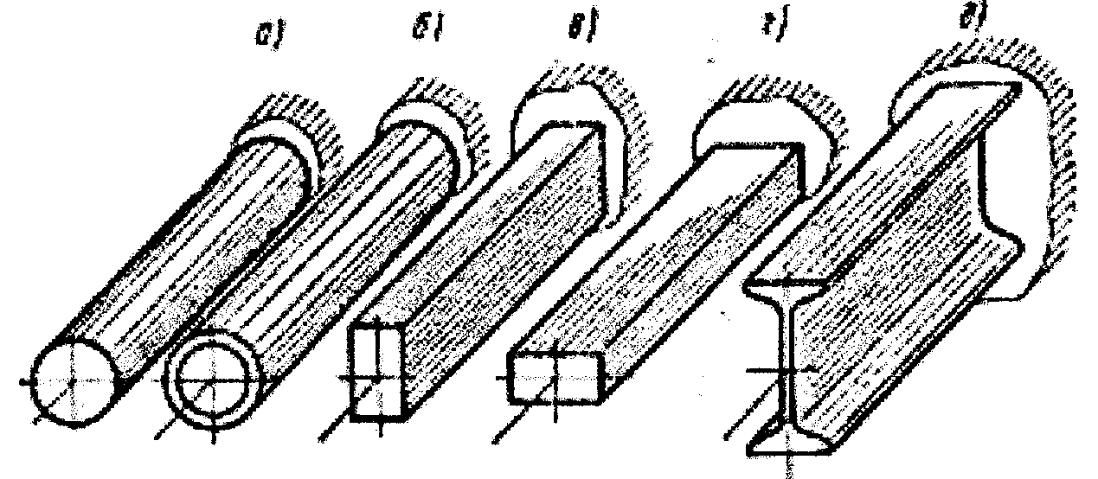
Рис 4
18 Для бруса (рис 3 а) определить диаметр, считая его по всей длине постоянным. Допускаемое напряжение для материала (сталь Ст3) принять равным 160 МПа.
19 Определить допускаемое значение нагрузки Р (рис 5) по условию прочности стержня СД, выполненного из стальной полосы сечением БХЮ мм. Принять [σ]=160 МПа, АВ=0,2 и ВС=З м. Определить также удлинение стержня, приняв СД=0,3 м и модуль продольной упругости материала Е=200 ГПа.
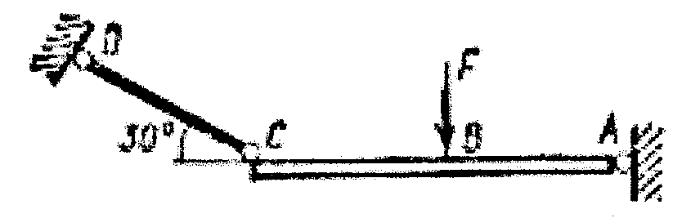

Рис 5

К теме «Кручение»
1 Какая существует взаимосвязь между модулем сдвига G и модулем продольной упругости Е для стали?
2 При каком нагружении (растяжении или кручении) жесткость одного и того же материала больше?
3 Как нужно нагрузить прямой брус чтобы он испытывал только кручение?
4 Какая разница между крутящим и скручивающим или вращающим моментами?
5 Чему должна быть равна алгебраическая сумма вращающих моментов для равномерно вращающегося вала?
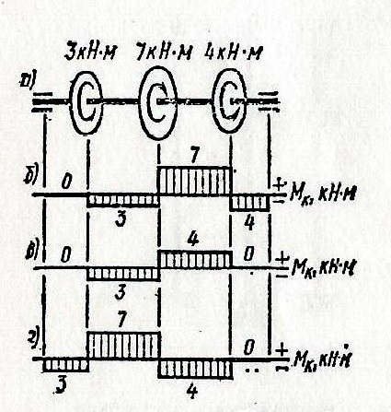Рис 6
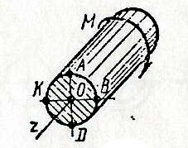
Рис 7

6 Выберите из приведенных на рис 7 (а... г) эпюр крутящих моментов ту,
которая соответствует схеме нагружения вала. Приведите схемы нагружения вала, которые будут соответствовать остальным эпюрам крутящих моментов.
7 Как распределяются напряжения по поперечному сечению при кручении?
8 Какая геометрическая характеристика сечения характеризует при кручении:
а) его прочность;
б) его жесткость?
9 Зависит ли напряжение, возникающее при кручении:
а) от материала бруса;
б) от формы поперечного сечения (круг или кольцо)?
10 Зависит ли угол закручивания сечения:
а) от материала бруса;
б) от формы поперечного сечения?
11 Во сколько раз изменится угол закручивания бруса, если при прочих равных условиях:
а) увеличить длину бруса в два раза;
б) увеличить диаметр бруса в два раза? Как отразятся подобные изменения на прочности бруса?
12 Какие точки поперечного сечения являются опасными при кручении бруса? Для каких точек сечения напряжение вычисляется по формуле τ = М_{k}/W_{р}
(рис 7)?
13 На рис 4 (а...б) показаны выполненные из одинакового материала брусья круглого и кольцевого сечении, причем площадь сечений одинакова. Какой брус окажется прочнее при кручении?
14 Определить диаметр вала (рис 6 а), считая его по всей длине постоянным. Принять [τ] = 40 МПа
К теме «Изгиб»
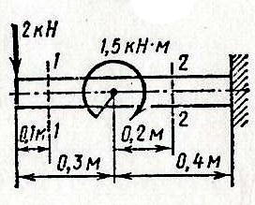
Рис 8
1 Как нужно нагрузить прямой брус, чтобы он испытывал только прямой изгиб?
2 Чему равна поперечная сила при чистом изгибе?
3 Определите, изгибающий момент в каждом из показанных сечений балки
(рис 8)
4 Выберите из приведённых на рис 9 (а... г) эпюр изгибающих моментов ту, которая соответствуют схеме погружения балки. Приведите схемы нагружения балки, которые будут соответствовать остальным эпюрам изгибающим моментов.
5 Как распределяются нормальные напряжения по поперечному сечению при изгибе?
6 Какая геометрическая характеристика сечения характеризует его прочность при изгибе?
7 Зависит ли возникающее при изгибе нормальное напряжение: а) от материала балки; б) от формы поперечного сечения?
8 Относительно какой оси повернется поперечное сечение балки и какая ось сечения будет нейтральной, если балка нагружена силой по направлению оси у?
9 Какие точки поперечного сечения балки являются опасными? Для каких точек сечения нормальные напряжения вычисляют по формуле σ = М_{и} /W (рис 10)?
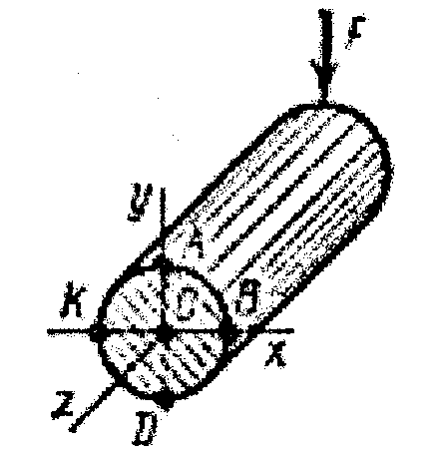
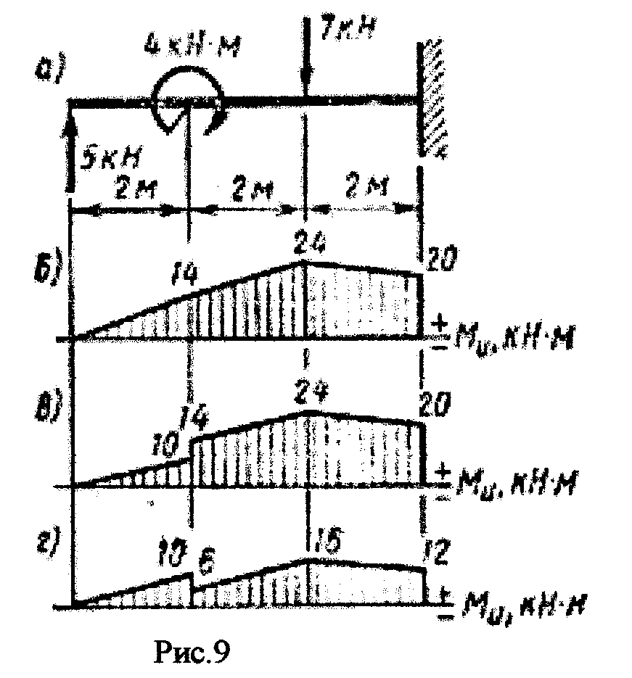
Рис 10

Рис 9

10 Во сколько раз изменится прочность балки, если при прочих равных условиях:
а) увеличить диаметр балки в два раза;
б) увеличить в два раза длину консольной балки, нагруженной силой на конце консоли (консольной называется балка с опорой в виде заделки)?
11 На (рис 4) показаны выполненные из одинакового материала балки различной формы, но одинаковой площади поперечного сечения. Какая балка окажется прочнее при изгибе в вертикальной плоскости? Расположите балки в порядке возрастания их прочности
12 Для балки (рис 8) подберите ее диаметр, приняв [σ] =160 МПа.
К теме «Изгиб и кручение»
1 На (рис 6) показан равномерно вращающийся в подшипниках вал, на котором жестко закреплены зубчатые колеса 1, 2 и шкив 3. Какие из показанных внешних сил соответствуют нагружению:
а) кручения;
б) изгиба в вертикальной плоскости;
в) изгиба в горизонтальной плоскости?
2 Какие точки поперечного сечения вала, испытывающего кручение и изгиб, являются опасными? Для каких точек сечения эквивалентные напряжения вычисляют по формуле:
σ_{экв}=М_{экв}/W_{х}
3 Во сколько раз изменится прочность вала, испытывающего кручение и изгиб, если его диаметр увеличить в два раза?
4 Вычислите эквивалентный момент по теории наибольших касательных напряжений, приняв для опасного сечения вала М_{и} = 400 Н м и М_{к} = 300 Н м.
Определите диаметр вала, приняв [σ] = 100 МПа.
К теме «Устойчивость сжатых стержней»
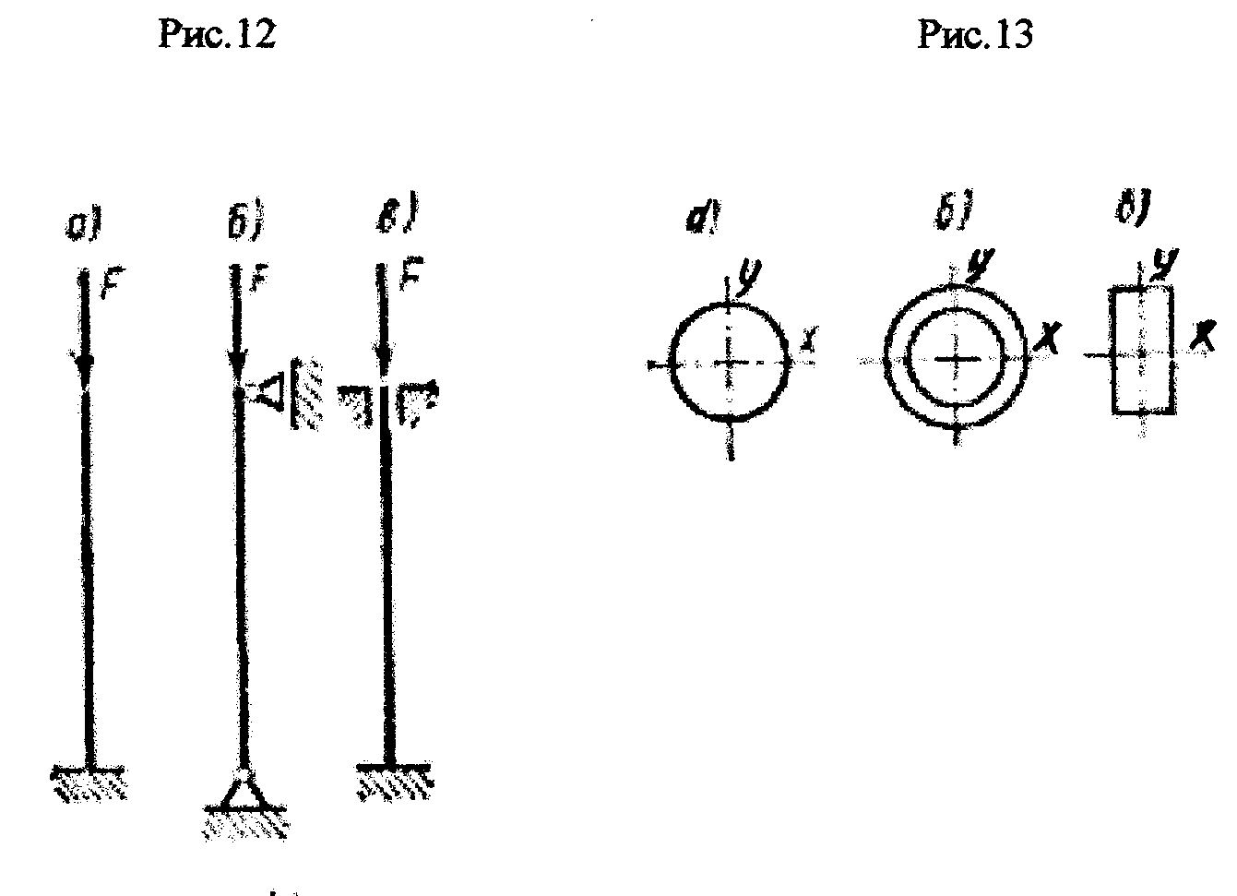
Рис 12
Рис 11
1 Какую форму приобретает центрально-сжатый стержень, если сжимающая его сила больше критической?
2 Какой из стержней (рис 12 а,б,в), выполненных из одинакового материала, одинаковой длины и поперечного сечения, потеряет устойчивость при меньшей сжимающей силе?
3 При какой гибкости стержня применима формула Эйлера для подсчета критической силы?
4 Во сколько раз изменится критическая сила для стержня большой гибкости,
если: а) длину стержня увеличить в два раза; б) диаметр стержня уменьшить в
два раза?
5 На (рис 12 а...в) показаны поперечные сечения трех сжатых стержней. Для
стержня, какого сечения (круг или кольцо) при равной площади сечения и
прочих равных условиях критическая сила больше? Вокруг какой оси (х или у)
повернется прямоугольное сечение при потере стержнем устойчивости?
В какой главной плоскости (хΖ или уΖ) изогнется при этом стержень? Какое
сечение (круг, кольцо или прямоугольник) менее рационально с точки зрения
устойчивости стержня?
6 Определите критическую силу для стержня (рис 12 в) длиной 1,5 м,
квадратного сечения 20х20 мм и выполненного из стали Ст3. Модуль
продольной упругости материала Е = 200 ГПа.

Методические указания к выполнению контрольной работы
Приступая к контрольной работе, в которой выполняются в основном расчеты деталей и конструкций на прочность, прежде всего, необходимо повторить из раздела «Статика» методику определения реакций связей стержневых конструкций и балок. Затем, изучив соответствующий учебный материал, следует получить четкое представление о методе сечений для определения внутренних силовых факторов, о видах нагружения бруса, напряжениях, условии прочности и видах расчетов на прочность. В противном случае успешное решение задач контрольной работы невозможно.
Напомним общий для всех видов нагружения бруса порядок выполнения расчета на прочность:
1 С помощью метода сечений по виду и расположению нагрузок, к которым относятся как активные, так и реактивные внешние силы и моменты, останавливают вид внутренних силовых факторов, возникающих в поперечных сечениях бруса, и делают вывод о виде нагружения бруса.
В случаях, когда плоскости действия внешних моментов совпадают с координатными плоскостями, а линии действия внешних сил с координатными осями, установление вида нагружения бруса не вызывает особых затруднений. Напоминаем, что координатные оси сечения совмещены с его главными центральными осями.
2 С помощью метода сечений определяют значение и знак внутренних силовых факторов во всех сечениях по длине бруса, строят их эпюры и отыскивают опасное сечение бруса.
Внутренний силовой фактор (ВСФ) в произвольном поперечном сечении бруса численно равен алгебраической сумме соответствующих нагрузок (Н), действующих на оставленную для рассмотрения часть бруса: ВСФ = ∑∙H. Установленное в статике для сил и моментов правило знаков при определении ВСФ неприменимо. Для каждого вида ВСФ устанавливается собственное правило знаков, отражающее обычно характер деформирования бруса. Не следует забывать, что при построении эпюры любого ВСФ должно соблюдаться следующее общее правило, вытекающее из метода сечений: ВСФ в сечении, в котором приложена соответствующая сосредоточенная нагрузка, изменяется «скачком» на значение этой нагрузки.
3 По виду ВСФ устанавливают вид напряжения, возникающего в точках опасного поперечного сечения, закон его распределения по сечению и вид геометрической характеристики прочности сечения (ГХП).
Расчетное напряжение (максимальное напряжение в опасной точке опасного сечения бруса) определяют как отношение ВСФ/ГХП.
В случае равномерного распределения напряжении но поперечному сечению в качестве ГХП применяется площадь сечения А (форма сечения значения не имеет), в случае неравномерного распределения напряжении - момент сопротивления W (характеризует как площадь, так и форму сечения).
4 Из условия прочности бруса определяют требуемое значение искомой величины. Условием прочности при расчете по допускаемому напряжению называют неравенство вида σ ≤ [σ] или τ ≤ [τ], где [σ] и [τ] - допускаемое напряжение, зависящее от механических характеристик материала бруса и принятого коэффициента запаса прочности; σ и τ - расчетное напряжение. При решении задач следует строго соблюдать требования Международной системы единиц (СИ) (подробнее см. «Указания по применению единиц физических величин»).
К задачам 1...10 К решению этих задач следует приступать после изучения тем «Основные положения» и «Растяжение—сжатие», уяснения приведенных ниже методических указаний и разбора примеров.
Растяжением (сжатием) называют такой вид нагружения бруса, при котором в его поперечных сечениях возникает только один внутренний силовой фактор — продольная сила N, Продольная сила в произвольном поперечном сечении бруса численно равна алгебраической сумме внешних сил, действующих на оставленную часть: N = ∑F_{i} (имеется в виду, что все внешние силы направлены по центральной продольной оси бруса).

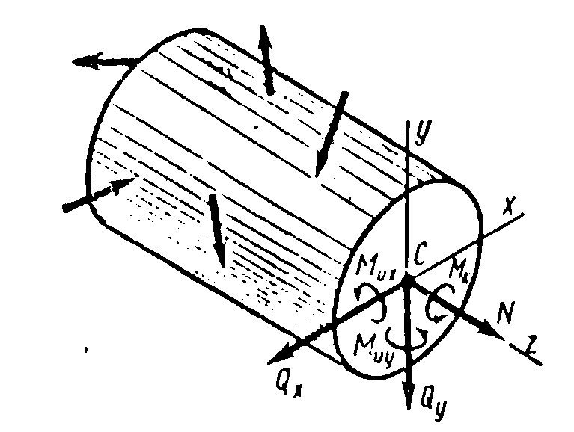

Таблица 2
Вид нагружения* | Внутренние силовые факторы (ВСФ) | Распределение напряжений по перечному сечению
Растяжение Сжатие | 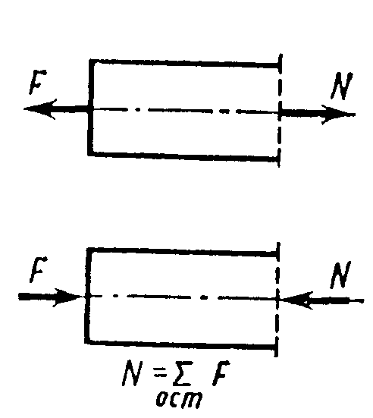 | 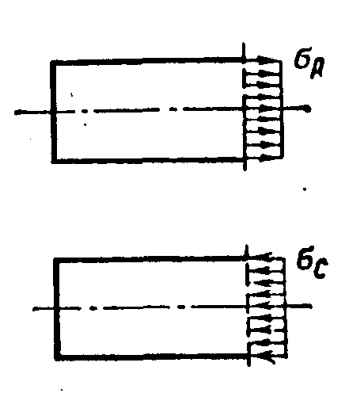
Кручение | 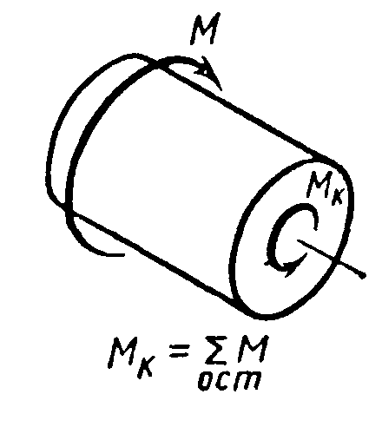 | 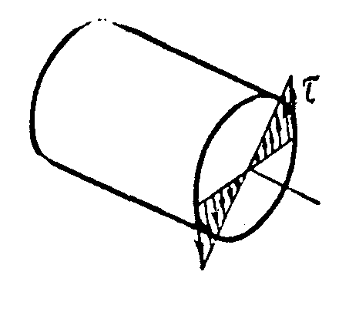
Изгиб | 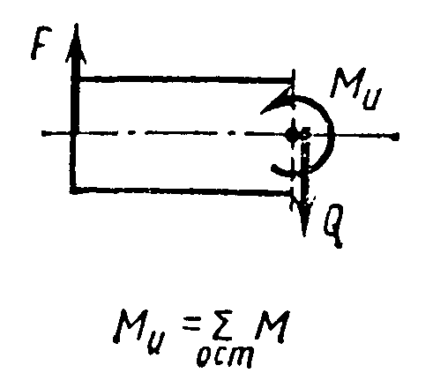 | 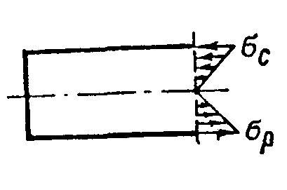

*Рассмотрены только случаи простого нагружения.

Виды внутренних силовых факторов (ВСФ)

N — продольная сила
Q — поперечная сила
М_{и} — изгибающий момент
М_{к} — крутящий момент
Таблица 3
Опасная точка сечения | Геометрическая характеристика прочности сечения (ГХП) | Расчетное напряжение Равное ВСФ/ГХП | Условие прочности
Любая точка сечения | Площадь А | σ=Ν/ А | σ≤[σ]
Любая точка контура сечения | Полярный момент сопротивления W_{p} | τ=M_{k}/W_{p} | τ≤[τ]
Точки контура сечения, максимально удалённые от нейтральной оси | Осевой момент сопротивления W_{х} | σ=M_{u}/W_{х} | σ≤[σ]

Установим следующее правило знаков: внешняя сила, направленная от сечения, считается положительной (т. е. дает положительную растягивающую продольную силу); в противном случае внешняя сила отрицательна (рис 13).
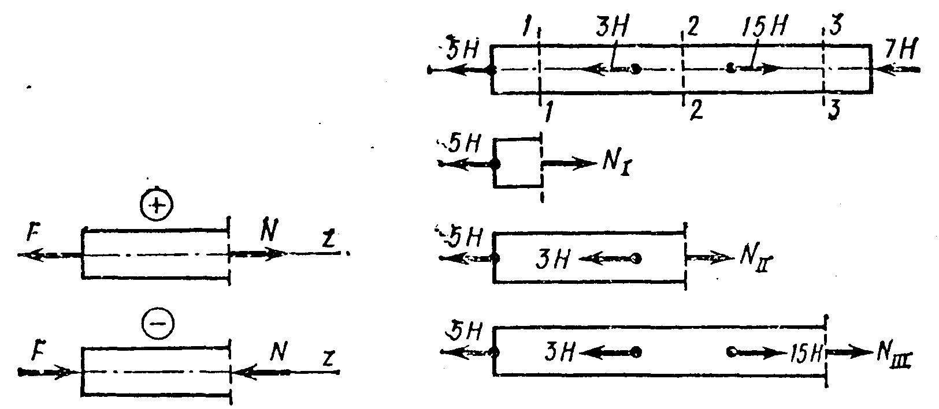

Рис 13 Рис 14

Поясним изложенное на примере (рис 14). В сечении 1—1 продольная сипа N_{I} = 5 Н (на этом участке имеет место растяжение бруса); в сечении 2—2 продольная сила N_{II} = 5 + 3 = 8 Н (растяжение); в сечении 3—3 продольная сила N_{III} = 5 + 3 - 15 = -7 Н (сжатие). Определяя продольную силу, мы отбрасывали правую от сечения часть бруса и оставляли для рассмотрения левую часть, т. е. вели расчет с левого конца бруса. Легко убедиться, что при расчете с правого конца бруса получим те же результаты. Для реального, закрепленного одним концом бруса расчет целесообразно вести со свободного конца (чтобы избежать определения опорной реакции).
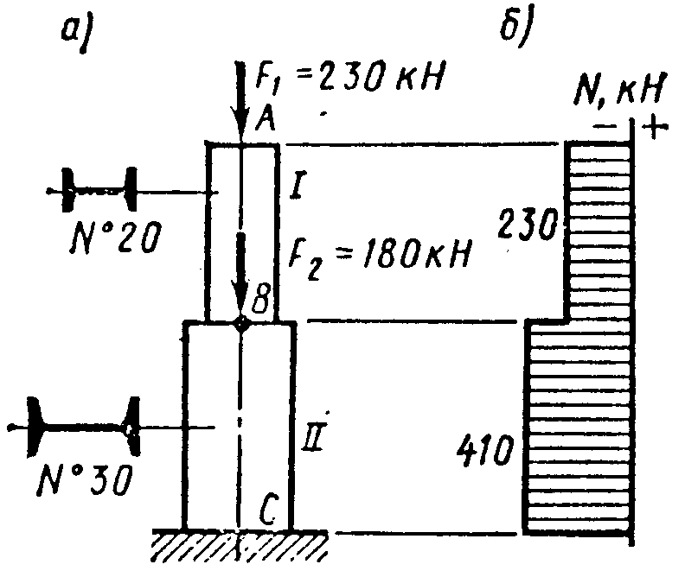
Рис 15
Пример 1 (рис 15 а) Проверить прочность колонны, выполненной из двутавровых профилей заданного размера. Для материала колонны (сталь Ст3) принять допускаемые напряжения при растяжении [σ_{р}] =160 МПа и при сжатии [σ_{с}] =120 МПа. В случае перегрузки, или значительной недогрузки подобрать новые размеры двутавров, обеспечивающие оптимальную прочность колонны.
Решение. В заданном брусе два участка: I и II. Границами участков являются сечения, в которых приложены внешние силы. Так как силы, нагружающие брус, расположены по его центральной продольной оси, то в поперечных сечениях возникает лишь один внутренний силовой фактор — продольная сила N, т. е. имеет место растяжение (сжатие) бруса.
Для определения продольной силы применяем метод сечений. Проводя мысленно сечение в пределах каждого из участков, отбрасываем нижнюю закрепленную часть бруса и оставляем для рассмотрения верхнюю часть. На участке I продольная сила постоянна и равна N_{I} = -F₁ = -230 кН. На участке II продольная сила также постоянна и равна N_{II} = -F₁ - F₂ = -230 -180 =110 кН. Знак минус указывает на то, что на обоих участках брус сжат. Строим эпюру продольных сил N (рис 16. б). Проведя параллельно оси бруса базовую (нулевую) линию эпюры, откладываем перпендикулярно ей в произвольном масштабе полученные значения N. Эпюра оказалась очерченной прямыми линиями, параллельными базовой.
Выполняем проверку прочности бруса, т. е. определяем расчетное напряжение (для каждого участка в отдельности) и сравниваем его с допускаемым. Для этого используем условия прочности при сжатии
σ = N/А ≤ [σ_{с}], где площадь А является геометрической характеристикой прочности поперечного сечения. Из таблицы прокатной стали
(см. Приложение) берем:
для двутавра № 20 А₁ = 26,8 см² = 26,8 ∙ 10⁻⁴ м²;
для двутавра № 30 А₂ = 46,5 см² = 40,5 ∙ 10⁻⁴ м².
Проверка прочности:
Σ₁ = N_{I}/А₁ ≤ [σ_{с}]; 230 · 10³/ 28,8 - 10⁻⁴ = 86 ∙ 10⁶ Па < 120 ∙ 10⁶ Па;
Σ₂ = N_{II}/А₂ ≤ [σ_{с}]; 410 ∙ 10³/ 46,5 · 10⁻⁴ = 88,5 · 10⁶ Па < 120 ∙ 10⁶ Па;
Где допускаемое напряжение [σ_{с}]= 120 МПа = 120 · 10⁶ Па
и продольные силы N₁= 230 кН = 230 ∙ 10³ Н и N_{II} = 410 кН = 410 · 10³ Н.
Значения продольных сил взяты по абсолютной величине. Прочность бруса обеспечена, однако со значительной (более 25 %) недогрузкой, что недопустимо из-за перерасхода материала.
Из условия прочности определим новые, рациональные размеры сечения для каждого из участков бруса:
σ₁ = N_{I}/А₂ ≤ [σ_{c}]; 230 ∙ 10³/А₁≤ 120 ∙ 10⁶
отсюда требуемая площадь А_{I} = 19,2 ∙ 10⁻⁴ м² = 19,2 см².
По таблице ГОСТа выбираем двутавр № 16, для которого А_{I} = 20,2 см²;
σ₂ = N_{II}/A₂≤ [σ_{c}]; 410 ∙ 10³/А₂ ≤ 120 ∙ 10⁶
отсюда требуемая площадь А₂ =34.2 ∙10⁻⁴ м² = 34,2 см². По таблице ГОСТа выбираем двутавр № 24, для которого А₂ = 34,8 см².
При выбранных размерах двутавров также имеется недогрузка, однако незначительная (менее 5 %),

Пример 2 (рис 16 а) Для бруса с заданными размерами поперечного сечения определить допускаемые значения нагрузок F₁ и F₂. Для материала бруса (сталь Ст3) принять допускаемые напряжения при растяжении [σ_{р}] =160 МПа и при сжатии [σ_{с}] =120 МПа.
Решение В заданном брусе два участка: I и П. Имеет место растяжение (сжатие) бруса (подробнее см. решение предыдущего примера).
Применяя метод сечений, определяем продольную силу Н, выражая ее через искомые силы F₁ и F₂. Проводя в пределах каждого из участков сечение, отбрасываем левую закрепленную часть бруса и оставляем для рассмотрения правую часть. На участке I продольная сила постоянна и равна N_{I}= F₁. На участке II продольная сила также постоянна и равна N_{II} = F₁ + F₂ . Знак плюс указывает на то, что на обоих участках брус растянут. Строим эпюру продольных сил N (рис 16 б). Эпюра очерчена прямыми линиями, параллельными базовой. Из условия прочности при растяжении определяем допускаемые значения нагрузок F₁ и F₂, предварительно вычислив площади заданных поперечных сечений:
А₁ = πd²/4 = 3,14 ∙ 4²/4 = 12,56 мм² = 12,56 ∙ 10⁻⁶ м²;
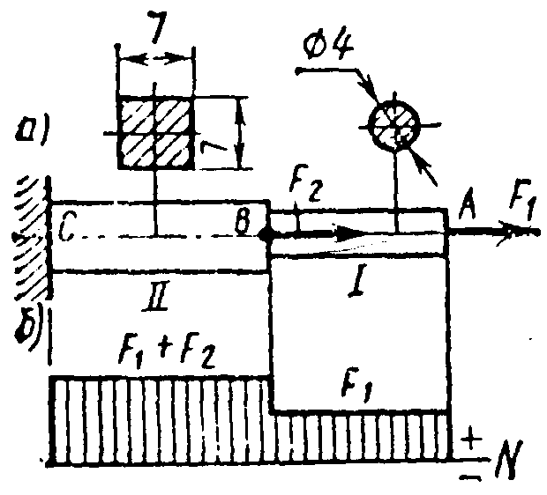
А₂ = а² = 7² = 49 мм² = 49 · 10⁻⁶ м²;
σ₁ = N_{I} / ≤ [σ_{р}];
F₁/12,56 ∙ 10⁻⁶ ≤ 160 ∙ 10⁶, отсюда
Рис 16
F₁=2020 Н = 2,02 кН σ₂ = N_{II} / A₂ ≤ [σ_{р}];
F₁ + F₂ / 49 ∙ 10⁻⁶≤ 160 ∙ 10⁶,
отсюда F₁+F₂ = 7840 Н = 7,84 кН и F₂ = 7,84 - F₁ = 5,82 кН.
Здесь допустимое напряжение [σ_{р}] =160 МПа = 160 ∙10⁶ Па.
К задачам 11... 20 В этих задачах рассматривается расчет на прочность при растяжении (сжатии) стержней, являющихся элементами стержневой или балочной конструкции.
Применяя метод сечений, следует рассечь стержни, отбросить их закрепленные части и определить продольные силы в стержнях из условий равновесия статики для оставленной части конструкции. При этом в задачах; 11... 14 нужно рассматривать равновесие шарнирного узла В и применить уравнения равновесия ∑F_{хi} = 0 и ∑F_{уi} = 0; в задачах 15 и 16 - равновесие балки, уравнения ∑M_{A}(F_{i})= 0 и ∑М_{в}(F_{i}) = 0; в задачах 17... 20 - равновесие балки, уравнение ∑M_{A} = 0.
Во всех задачах требуется подобрать размеры поперечного сечения стержней, выполненных из прокатного профиля (уголков, швеллеров, двутавров;). В случае сдвоенных уголков следует выбирать по ГОСТу номер уголка площадью сечения вдвое меньше требуемой.
Пример 3 (рис 17 а) Для стержня СД, удерживающего в равновесии жесткую балку АВ и выполненного из равнополочного уголка, подобрать размеры сечения и определить удлинение (укорочение) стержня. Для материала стержня (сталь Ст3) принять допускаемые напряжения при растяжении [σ_{р}] = 160 МПа и при сжатии [σ_{с}] =120 МПа. и модуль продольной упругости Е = 200 ГПа.
. 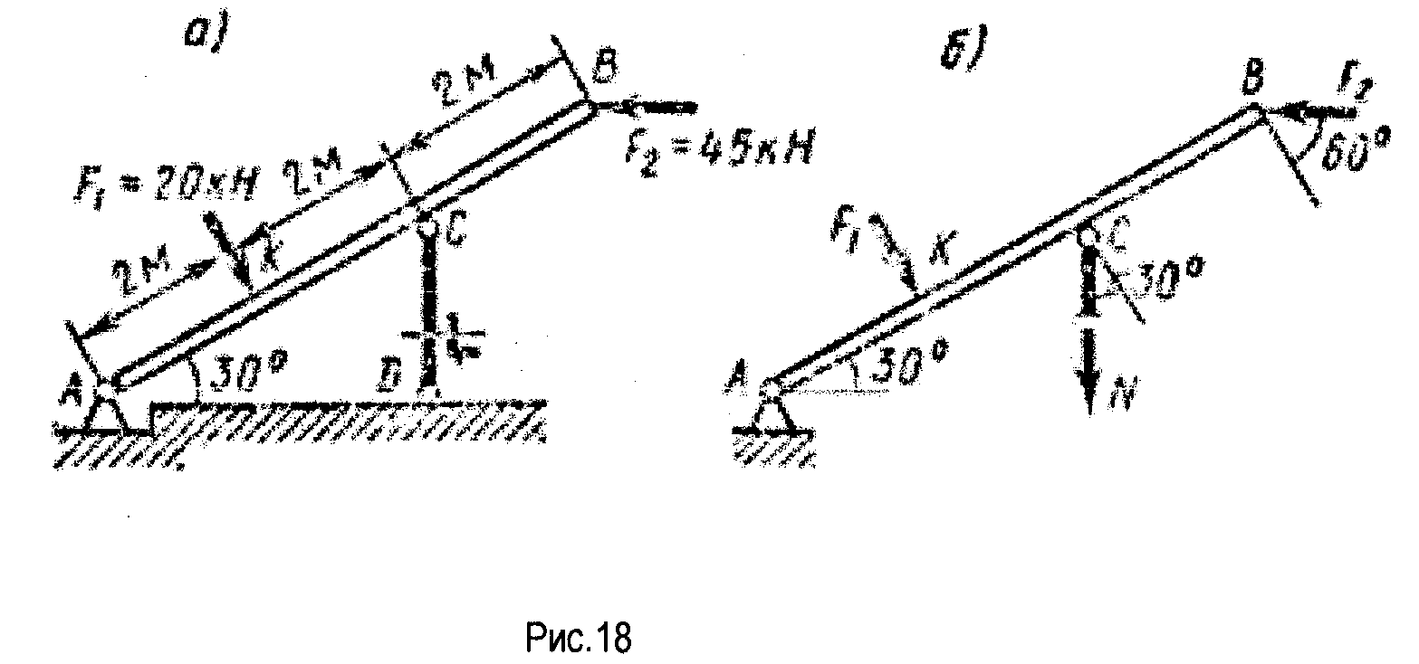
Рис 17
Решение Как известно из статики, шарнирно закрепленный стержень может находиться в равновесии лишь при условии, что нагружающие его по концам силы расположены по продольной оси стержня. Поэтому в поперечных сечениях стержня возникает лишь один внутренний силовой фактор — продольная сила N, т. е. имеет место растяжение (сжатие) стержня.
Для определения продольной силы применяем метод сечений. Проводя сечение, отбрасываем скрепленную часть стержня и к оставленной части прикладываем продольную силу Ν, предполагая, что стержень растянут
(рис 17 б). Рассматриваем равновесие балки АВ. Применяя в качестве уравнения равновесия сумму моментов сил относительно центра опорного шарнира А (чтобы исключить из уравнения не подлежащие определению реакции шарнира), находим продольную силу Ν:
∑М_{А} = 0; F₁ ∙ АК + N соs 30° ∙ АС - F₂ соs 60° ∙ АВ = 0;
20 ∙ 2 + N ∙ 0,866 ∙ 4 - 45 ∙ 0,5 ∙ 6 = 0, отсюда N = 27,3 кН.
Знак плюс указывает на то, что стержень растянут
Из условия прочности стержня при растяжении определяем размеры уголка:
σ = N/A ≤ [σ_{р}]; 27,3∙10³/A ≤ 160 ∙ 10⁶,
Отсюда требуемая площадь A = 1,71 ∙ 10⁻⁴ м²=1,71 см².
Здесь допускаемое напряжение [σ_{р}] = 160 МПа = 160 ∙ 10⁶ Па
и продольная сила N = 27,3 кН = 27,3 ∙ 10³ H
По таблице прокатной стали (см. Приложение) выбираем равнополочный уголок № 2,5, для которого А = 1,86 см². При выбранном размере уголка материал недогружен, однако незначительно (около 8 %).
Определяем удлинение стержня СD, для чего применяем формулу Гука:
Δ_{L} = N_{L} /АЕ = 27,3 ∙ 10³ ∙ 2 /1,86 ∙ 10⁻⁴ ∙ 2 ∙ 10¹¹ = 1,47 ∙ 10⁻³ м = 1,47 мм,
где площадь сечения А = 1,86 см² = 1,86 ∙ 10⁻⁴ м²;
модуль продольной упругости материала Е = 200 ГПа = 200 ∙ 10⁹ Па;
длина стержня τ = СD = АС sin 30° = 4 ∙ 0,5 = 2 м (определена из прямоугольного треугольника АСD).
К задачам 21..30 К решению этих задач следует приступать после изучения темы «Кручение», уяснения приведенных ниже методических указаний и разбора примера.
Кручением называют такой вид нагружения бруса, при котором в его
поперечных сечениях возникает только один внутренний силовой фактор - крутящий момент М_{К}.

Рис 18

Крутящий момент в произвольном поперечном сечении бруса численно равен алгебраической сумме внешних моментов, действующих на оставленную часть М_{К} = ΣM_{i} (имеется в виду, что плоскости действия всех внешних моментов перпендикулярны продольной оси бруса).

Установим правило знаков: внешний момент, направленный по ходу часовой стрелки (при взгляде со стороны проведенного сечения), считается положительным (т. е. дает положительный крутящий момент), в противном случае внешний момент отрицателен (рис 18).
Пример 4 (рис 18 а) Определить диаметр бруса на каждом из его участков. Для материала бруса (сталь Ст3) принять допускаемое напряжение при кручении [τ] = 90 МПа.
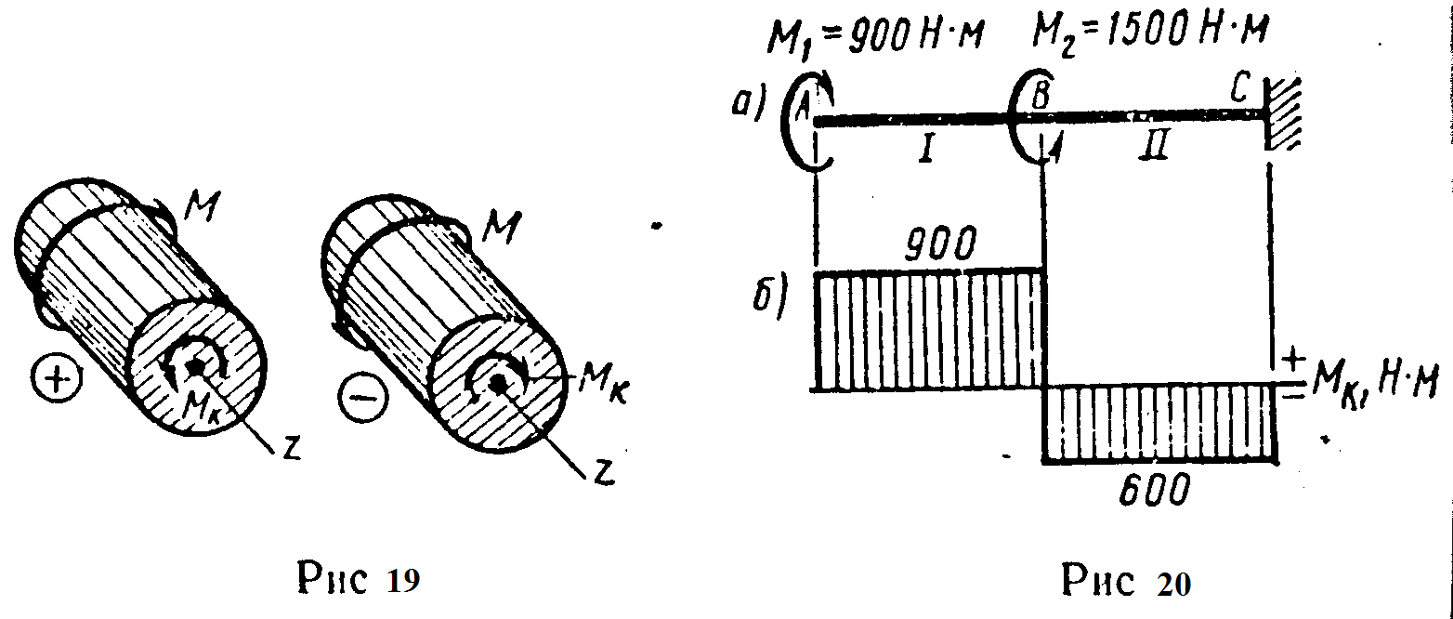
Решение В заданном брусе два участка: I и II. Границами участков являются сечения, в которых приложены внешние (скручивающие) моменты. Так как моменты, нагружающие брус, действуют в плоскостях, перпендикулярных его продольной оси, то в поперечных сечениях возникает лишь один внутренний силовой фактор - крутящий момент М_{К,} т. е. имеет место кручение бруса.
При определении крутящего момента применяем метод сечений. Проводя мысленно сечение в пределах каждого из участков, отбрасываем правую закрепленную часть бруса и оставляем для рассмотрения левую часть. На участке I крутящий момент постоянен и равен М_{КI} = М₁ = 900 Нм. На участке II крутящий момент также постоянен и равен М_{К2} = М₁ + М₂ = 900 - 1500 = -600 Н м (знак крутящего момента физического смысла не имеет). Построенная эпюра крутящих моментов М_{к} показана на рис. 20, б (построение эпюры крутящих моментов принципиально ничем не отличается от построения эпюры продольных сил).
Определим размеры поперечного сечения бруса для каждого участка в отдельности. Для этого используем условие прочности при кручении τ₁ = М_{К1} / W_{Р1} ≤ [τ], где полярный момент сопротивления W_{Р} является геометрической характеристикой прочности поперечного сечения и для круга диаметром d выражается формулой: W_{Р} = πd³ /16 ≈ 0,2 d³
τ₁ = М_{К1} / W_{Р1} ≤ [τ]; 900 / W_{РI} ≤ 90 ∙ 10⁶,
отсюда требуемый W_{Р1} = 10 ∙ 10⁻⁶ м³.
Приравнивая 0,2 d³₁ = 10 ∙ 10⁻⁶ м³, находим d_{I} = 36,5 ∙10⁻³ м = 36,5 мм. Принимаем d_{I} = 37 мм;
Τ₂ = М_{К2} / W_{РII} ≤ [τ]; 600 / W_{Р2} ≤ 90 ∙ 10⁶ отсюда требуемый W_{Р2} = 6,67 ∙ 10⁻⁶ м³,
Приравнивая 0,2 d³₂ = 6,67 ∙ 10⁻⁶ м³, находим d₂ = 32 ∙ 10⁻³ м = 32 мм.
Здесь допускаемое напряжение [τ] = 90 МПа = 90 ∙ 10⁶ Па;
Значения крутящих моментов взяты по абсолютной величине.
К задачам 31...50 К решению этих задач следует приступать после тщательного изучения темы «Изгиб», уяснения приведенных ниже методических указаний и разбора примеров.
Чистым изгибом называют такой вид нагружения бруса, при котором в его поперечных сечениях возникает только один внутренний силовой фактор - изгибающий момент М_{и}.
В большинстве случаев одновременно с изгибающим моментом возникает и другой внутренний силовой фактор - поперечная сила Q. Такой изгиб называют поперечным.
Изгибающий момент в произвольном поперечном сечении бруса численно равен алгебраической сумме моментов внешних сил, действующих на оставленную часть, относительно центра тяжести сечения: М_{и} = ΣM_{i}.
Поперечная сила в произвольном поперечном сечении бруса численно равна алгебраической сумме внешних сил, действующих на оставленную часть:
Q = ΣF_{i}.
Здесь имеется в виду, что все внешние силы и моменты действуют в главной продольной плоскости бруса, причем силы расположены перпендикулярно продольной оси.
При чистом изгибе в поперечных сечениях возникают нормальные напряжения σ, а при поперечном изгибе, кроме того, и касательные напряжения τ. Однако в подавляющем большинстве случаев влияние τ при расчете на прочность не учитывается, поэтому отпадает необходимость как в определении поперечных сил Q, так и в построении их эпюры.
Установим правило знаков для изгибающего момента: момент внешней силы или пары, изгибающий мысленно закрепленную в сечении оставленную часть бруса выпуклостью вниз, считается положительным (т. е. дает положительный изгибающий момент); в противном случае момент внешней силы или пары отрицателен (рис 21).

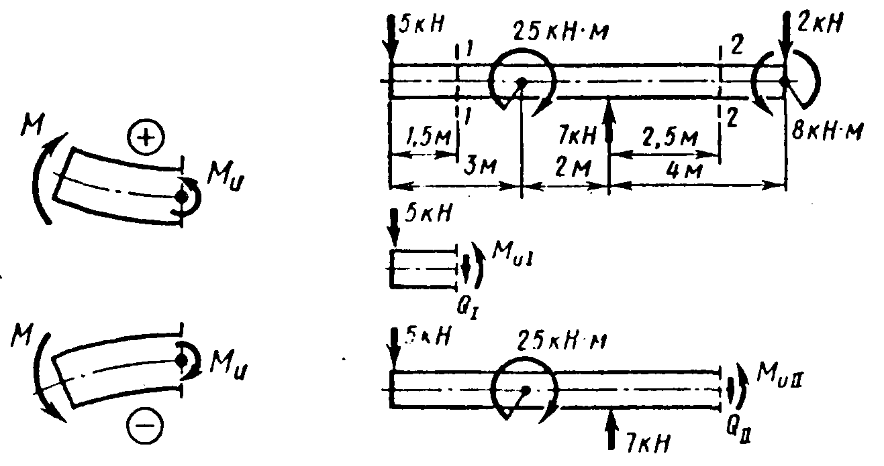
Рис 19 Рис 20

Поясним изложенное на примере (рис 20).
В сечении 1—1 изгибающий момент М_{И1} = -5 ∙ 1,5 = -7,5 кН м; в сечении 2—2 изгибающий момент М_{И2} = -5(3 + 2 + 2,5) + 25 + 7 ∙ 2,5 = 5 кН м. При этом мы отбрасывали правую от сечения часть балки (брус, испытывающий изгиб, называют балкой) и оставляли для рассмотрения левую часть, т. е. вели расчет «с левого конца балки». Легко убедиться, что при расчете с правого конца балки получим те же результаты. Для реальной, закрепленной одним концом балки расчет целесообразно вести со свободного конца (чтобы избежать определения опорных реакций); в случае двухопорной балки решение задачи приходится начинать с определения опорных реакций.
Во всех задачах требуется подобрать размеры поперечного сечения балки, выполненной из прокатных профилей - двутавров или сдвоенных швеллеров (задачи 31... 40) и круглого или квадратного проката (задачи 41... 50). В случае сдвоенных швеллеров по ГОСТу следует выбирать номер швеллера моментом сопротивления сечения вдвое меньше требуемого.
Пример 5 (рис 21 а) Для заданной консольной балки подобрать размеры сечения в двух вариантах: а) двутавр; б) прямоугольник с заданным отношением h/b = 1,5 высоты и ширины. Сравнить массы балок по обоим расчетным вариантам. Для материала балки (сталь Ст3) принять допускаемое напряжение при изгибе [σ] = 160 МПа.
Решение В заданном брусе три участка: I, II и Ш. Границами участков являются сечения, в которых приложены внешние силы и моменты. Так как силы и моменты, нагружающие брус, действуют в продольной плоскости, совпадающей с плоскостью симметрии бруса, то в поперечных сечениях возникает два внутренних силовых фактора - изгибающий момент М_{и} и поперечная сила Q, т. е. брус испытывает изгиб.
Для определения изгибающего момента применяем метод сечений. Проводя мысленно сечение в пределах каждого из участков, отбрасываем правую закрепленную часть балки и оставляем для рассмотрения левую часть.
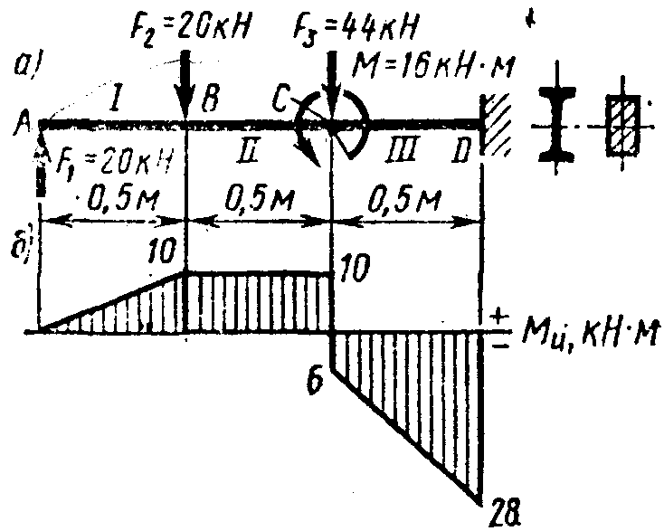
Рис 21
Эпюру изгибающих моментов строим по характерным точкам, т. е. вычисляем М_{И} в характерных сечениях А, В, С и D. В сечении А изгибающий момент М_{ИА} = 0, так как относительно точки А внешняя сила F1 момента не создает (плечо силы равно нулю).
В сечении В изгибающий момент
М_{ИВ} = F₁ · АВ = 20 · 0,5 = 10 кН м.
В сечении С участка II (т. е. в сечении, бесконечно близком к сечению С слева) изгибающий момент
М_{ИСII} = F₁ · АС - F₂ · ВС = 20 · 1 - 20 · 0,5 = 10 кН м.
В сечении С участка Ш (т. е. в сечении, бесконечно близком к сечению С справа) изгибающий момент
М_{ИСIII} = F₁ · АС - F₂ · ВС - М = М_{ИСII} - М = 10 - 16 = -6 кН м
(т. е. в сечении С изгибающий момент изменился «скачком» на значение приложенного здесь внешнего момента М_{ξ}).
В сечении D изгибающий момент
М_{ИD} = F₁ · АD - F₂ · ВD - М - F₃ · СD = 20 · 1,5 -20 · 1 - 16 -44 · 0,5 = - 28 кН м.
Нанося полученные характерные точки на график н соединяя их прямыми линиями, получаем эпюру изгибающих моментов М_{И} (рис 21 б).
Определяем размеры поперечного сечения балки, для чего используем условие прочности при изгибе σ = М_{и} /W_{х} = [σ], где осевой момент сопротивления W_{х} является геометрической характеристикой прочности поперечного сечения, а М_{и} - взятый по абсолютному значению максимальный изгибающий момент.
В нашем случае в опасном сечении (сечение D) М_{uD} = 28 кН м = 28 · 10³ Н м;
σ = М_{u} / W_{х} < [σ]; 28 · 10³/ W_{х} ≤ 160 • 10⁶,
отсюда требуемый момент сопротивления W_{х} = 175 · 10⁻⁶ м³ = 175 см³.
Здесь допускаемое напряжение [σ] = 160 МПа = 160 · 10⁶ Па.
Подбираем сечение балки в двух вариантах:
1 Сечение - двутавр.
По таблице прокатной стали ГОСТ 8239-89 (см. стр. 10) выбираем двутавр №20, для которого W_{х} = 184 см³ и площадь сечения А = 26,8 см².
2 Сечение - прямоугольник с заданным отношением высоты и ширины h/b = 1,5. Для прямоугольника момент сопротивления W_{х} = bh² /6.
В нашем случае W_{х} = hh² / (1,5 · 6) = h³ / 9.
Приравнивая h³ / 9 = 175 см³, находим h = 11,7 см = 117 мм и b = h/1,5 = 11,7 / 1,5 = 7,8 см = 78 мм.
Площадь прямоугольного сечения А = bh = 7,8 · 11,7 = 91,3 см².
Отношение масс балок одинаковой длины равно отношению площадей сечений
А_{пр} / А_{I} = 91,3 / 26,8 = 3,4.
Следовательно, балка прямоугольного сечения тяжелее двутавровой в 3,4 раза.
Пример 6 (рис 22 а) Подобрать размеры квадратного сечения заданной двухопорной балки. Для материала балки (сталь Ст3) с учетом повышенных требований к ее жесткости принять [σ] = 130 МПа.
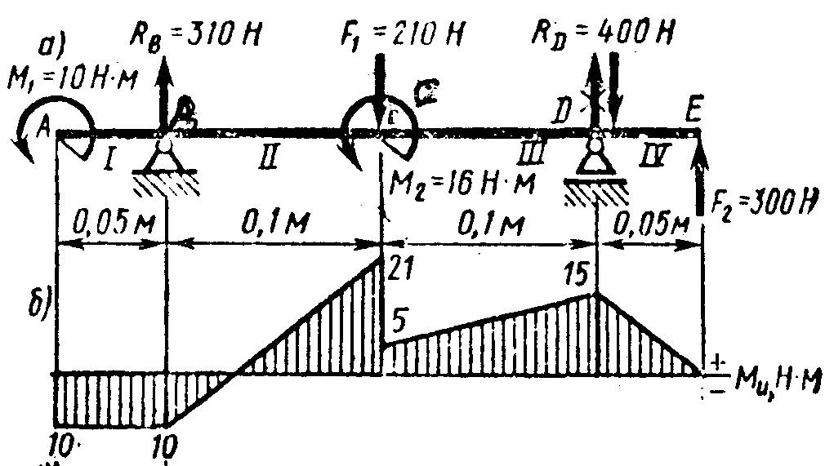
Рис 22
Решение В заданном брусе четыре участка: I, II , Ш и IV. Имеет место изгиб бруса. В отличие от рассмотренной в предыдущем примере консольной (т. е. одноопорной) балки расчет двух опорной балки следует начать с определения реакций R_{B} и R_{D} шарнирных опор (горизонтальная реакция шарнирно-неподвижной опоры В, очевидно, равна нулю). Полагая обе реакции направленными вверх, составляем два уравнения равновесия, выбрав в качестве центра моментов точки В и D (более подробно о составлении уравнений равновесия см. методические указания к выполнению первой контрольной работы - раздел «Статика»):
1) ΣM_{В}(Fi) = 0; - М₁ + F₁ · ВС - М₂ - R_{D} · ВD - F₂ · ВЕ = 0,

- 10 + 210 · 0,1 - 16 - R_{D} · 0,2 - 300 · 0,25 = 0, отсюда R_{D} = - 400 Н.
2) ΣM_{D} = 0; - М₁+ R_{В} · ВD - F₁ · СD - М₂ - F₂ · DЕ=0;

- 10 + R_{В} · 0,2 - 210 · 0,1 - 16 - 300 · 0,5 = 0, отсюда R_{В} = 310 Н.
Составляем проверочное уравнение равновесия:
ΣF_{у} = R_{В} - F₁ + R_{D} + F₂ = 310 - 210 + (- 400) + 300 = 610 - 610 = 0.
Следовательно, реакции опор определены, верно. Реакция получилась отрицательной, т, е. направлена не вверх, а вниз (что и показываем на чертеже, перечеркивая предварительно выбранное направление). Найденные значения R_{В} и R_{D} проставляем на чертеже.
Для определения изгибающего момента применяем метод сечений. Проводя мысленно сечение в пределах каждого из участков, отбрасываем правую часть балки и оставляем для рассмотрения левую часть, т. е. строим эпюру слева направо (с равным успехом можно было принять порядок построения справа налево). Эпюру изгибающих моментов строим по характерным точкам, т. е. вычисляем М_{И} в характерных сечениях А, В, С, D и Е. В сечениях A и В, равно как и в любом другом сечении участка I, изгибающий момент постоянен и равен М_{uI} = - М_{I} = - 10 Н м. В сечении С участка II (т. е. в сечении, бесконечно близком к сечению С слева) изгибающий момент
М_{uСII} = - М₁ + R_{В} · ВС = - 10 + 310 · 0,1 = 21 Н м.
В сечении С участка Ш (т. е. в сечении, бесконечно близком к сечению С справа) изгибающий момент
М_{uСIII} = - М₁ + R_{В} · ВС - М₂ = М_{uСII} - М₂ = 21 - 16 = 5 Н м
(т. е. в сечении С изгибающий момент изменился «скачком» на значение приложенного здесь внешнего момента М₂).
Для упрощения расчетов дальнейшие вычисления М_{И} целесообразно проводить справа налево, т. е. отбрасывая левую часть балки и оставляя для рассмотрения правую часть.
В сечении D изгибающий момент М_{uD} = - F₂ · DЕ = 300 · 0,05 = 15 Н м.
В сечении Е изгибающий момент М_{uЕ} = 0, так как относительно точки Е внешняя сила F₂ момента не создает (плечо силы равно нулю). Нанося полученные характерные точки на график и соединяя их прямыми линиями, получаем эпюру изгибающих моментов М_{И} (рис 22 б). Из условия прочности балки при изгибе определяем размеры ее поперечного сечения. В опасном сечении (сечение С) взятый по абсолютному значению изгибающий момент
М_{И} = 21 Н м,
σ = М_{u} / W_{х} ≤ [σ], 21/ W_{х} ≤ 130 · 10⁶,
отсюда требуемый осевой момент сопротивления W_{х} = 0,162 · 10⁶ м³ = 162 мм³.
Для квадрата момент сопротивления W_{х} = а³ /6.
Приравнивая а³ /6 = 162 мм³, находим сторону квадрата а = 9,9 мм. Принимаем, а = 10 мм.
К задачам 51...60 К решению этих задач следует приступать после изучения темы «Изгиб и. кручение», уяснения приведенных ниже методических указаний и разбора примера. В случае совместного действия изгиба с кручением (например, для валов) в поперечных сечениях бруса одновременно возникают два внутренних силовых фактора—изгибающий момент М_{u} и крутящий момент М_{К} (влиянием поперечной силы Q пренебрегают). Расчет на прочность ведут по так называемому эквивалентному напряжению σ_{э} на основе третьей или четвертой гипотезы прочности. Условие прочности имеет вид σ_{экв}= М_{экв} / W ≤ [σ_{экв}], где М_{экв} - эквивалентный момент, определяемый в зависимости от принятой гипотезы прочности следующим образом: М_{эквIII} = $\sqrt{М_{И}^{2}+М_{К}^{2}}$ для третьей гипотезы (гипотезы наибольших касательных напряжений); М_{эквIV} = $\sqrt{М_{И}^{2}+0,\text{75}М_{К}^{2}}$ для четвертой гипотезы (гипотезы энергии формоизменения). Обе гипотезы дают примерно одинаковые результаты расчета,
Пример 6 (рис 23 а) Вал вращается в подшипниках с угловой скоростью ω = 9,4 рад/с и передает с первого зубчатого колеса на второе мощность Р = 40 кВт. На зубья колес действуют окружные силы F, направленные касательно к расчетным окружностям, диаметры которых соответственно d₁ = 0,49 и
d₂ = 0,13 м. Определить диаметр вала, считая его постоянным по всей длине. Для материала вала (сталь 45) с учетом предотвращения усталостного разрушения принять допускаемое напряжение [σ] = 90 МПа.
Решение Согласно правилу статики для параллельного переноса силы приводим нагрузки F₁ и F₂ к оси вала, присоединяя при этом пары с моментами соответственно М₁ = F₁d₁/2 и М₂ = F₂d₂/2, плоскости действия которых перпендикулярны оси вала (рис 23 б). В заданном брусе три участка: I, II и Ш. Имеют место изгиб и кручение бруса. В поперечных сечениях возникают два внутренних силовых фактора — крутящий момент М_{К} и изгибающий момент М_{И} (в рассматриваемом случае изгиб одновременно в двух плоскостях - вертикальной и горизонтальной). Возникающая в сечениях поперечная сила Q при расчете не учитывается.
1 Зная передаваемую валом мощность Р и его угловую скорость ω, определяем вращающий момент на валу по формуле М = Р/ω = 40/9,4 = 4,25 кНм. Вращающий, момент М₁ на первом (приемном) колесе, очевидно, равен М₁ = М₂. Для равномерно вращающегося вала сумма моментов относительно его продольной оси Z равна нулю: ∑М_{Z} = 0, т. е. М₁ - М₂ = 0, отсюда М₂ = М₁ = 4.25 кНм. Силы F₁ и F₂ найдем из приведенных выше зависимостей:
F₁ = 2М₁/d₁ = 2 · 4,25/0,49 = 17,4 кН; F₂ = 2М₂/d₂ = 2 · 4,25/0,13 = 65,3 кН.
2 Расчетная схема вала при кручении представлена на рис 23 в. Применяя метод сечений, определяем крутящий момент на каждом из участков:
М_{КI} = 0; М_{КII} = М_{КIII} = М₁ = 4,25 кНм. Построенная эпюра крутящих моментов М_{К} дана на рис 25. г.
3 Расчетная схема вала при изгибе в вертикальной плоскости представлена на рис 23 д.
Так как нагрузка F₁ приложена симметрично относительно опор, реакции опор
R_{Aу} = R_{Су} = F₁ / 2 = 17,4/2 = 8,7 кН и направлены навстречу нагрузке.
Применяя метод сечений, определяем изгибающие моменты в характерных сечениях: М_{ИА} = 0;
М_{uB} = - R_{Aу} · АВ = - 8,7 · 0,14 = - 1,22 кН м; М_{ИС} = М_{ИD} = 0. Построенная эпюра изгибающих моментов М_{uB} для изгиба в вертикальной плоскости дана
на рис 23 е

4 Расчетная схема вала при изгибе в горизонтальной плоскости представлена на рис 23 ж (горизонтальная плоскость условно совмещена с плоскостью чертежа). Реакции опор определяем из уравнений равновесия статики: ∑М_{А} = 0;
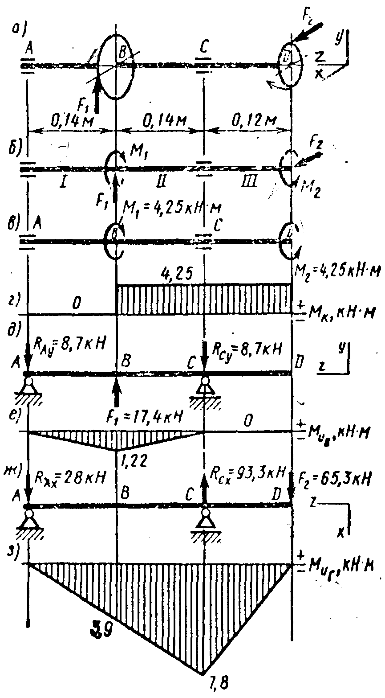
Рис 23
F₂ · АD — R_{сх} · АС = 0; 65,3 · 0,4 - R_{сх} · 0,28 = 0 , отсюда R_{сх} = 93,3 кН; ∑М_{с} =0;
F₂ · СD —R_{ах} · АС = 0;
65.3 · 0,12 — Rαх · 0,28 = 0. отсюда R_{ах} = 28 кН.
Проверка. ∑F_{х} = R_{ах} — R_{сх} + F₂ = 28 -93.3 +
+ 65.3 == 93.3 - 93.3 = 0. Применяя метод сечений, определяем изгибающие моменты в характерных сечениях: М_{иа} = 0;
М_{ив} = — R_{ах} · АВ= - 28 · 0,14 = — 3,9 кН м;
М_{ис} =— R_{ах} · АС = -28 · 0.28 = —7,8 кН м;
М_{иd} = 0. Построенная эпюра изгибающих моментов МиГ для изгиба в горизонтальной плоскости дана на рис 23 з
5 Результирующий изгибающий момент определяем по формуле
М_{И} = $\sqrt{М_{И}^{2}+М_{К}^{2}}$
так как М_{ив} и М_{с} действуют во взаимно перпендикулярных плоскостях. Опасным является
сечение С, для которого М_{И} = $\sqrt{{7,8}^{2}+0}=7,8kΗм$ (сечение В менее опасно, так как для
для него М_{И} = $\sqrt{{3,9}^{2}+{\text{1022}}^{2}}=4\text{kHм}$
6 Определяем по гипотезе наибольших касательных напряжений эквивалентный момент в опасном сечении:
М_{э} = $\sqrt{{Μu}^{2}+{Μk}^{2}}=\sqrt{{7,8}^{2}+4,{\text{25}}^{2}}=8,8\text{kH}=8\text{.}8⋅{\text{10}}^{3}H$м
7 Из условия прочности вала при изгибе и кручении определяем требуемый диаметр вала:
σ_{э} =М_{э} /W ≤ [σ]; 8,8 · 10³/ W ≤ 90 · 10⁶,
отсюда требуемый осевой момент сопротивления W_{х}= 97,8 · 10⁻⁶ м³ = 97,8 · 10³ мм³. Для круга момент сопротивления W = πd³/32 ≈ 0,1³. Приравнивая 0,1d³ = 97,8 · 10³ мм³, находим диаметр вала d = 99,3 мм. Принимаем d = 100 мм.

ЗАДАЧИ ДЛЯ КОНТРОЛЬНОЙ РАБОТЫ

Задачи 1, 6, 8, 10 (рис 24, табл 4) Для заданного бруса построить эпюру продольных сил и определить размеры поперечного сечения на обоих участках. Для материала бруса (сталь Ст3) принять [σ_{р}] ≈ 160 МПа. [σ_{с}] ≈120 МПа.
Таблица 4
№  задачи | F₁, кН | F₂, кН | d₁, мм | d₂, мм | a₁, мм | a₂, мм
1 | 3,5 | 1,5 | - | - | - | -
2 | - | - | - | - | 10 | 8
3 | 5,2 | 7,0 | - | 4 | 7 | -
4 | - | - | 9 | 6 | - | -
5 | 3,0 | 4,8 | 5 | 8 | - | -
6 | 4,0 | 5,8 | - | - | - | -
7 | 10,0 | 13,8 | 10 | - | - | 6
8 | 2,0 | 3,3 | - | - | - | -
9 | - | - | - | - | 5 | 9
10 | 1,8 | 2,7 | - | - | - | -

Задачи 2, 4, 9 (рис 24, табл 4) Для заданного бруса определить допускаемые значения нагрузок F₁ и F₂ и построить эпюру продольных сил. Для материала бруса (сталь Ст3) принять [σ_{р}] =160 МПа. [σ_{с}] =120 МПа. При решении задач считать, что на обоих участках бруса вид нагружения одинаков.
Задачи 3, 5, 7 (рис 24, табл 4) Для заданного бруса построить эпюру продольных сил и проверить прочность на обоих участках. Для материала бруса (сталь Ст3) принять [σ_{р}] =160 МПа. [σ_{с}] = 120 МПа
Задачи 11...14 (рис 25, табл 5) Для стержней кронштейна, выполненных из прокатного профиля (равнополочного уголка), подобрать размеры поперечного сечения. Определить также удлинение (укорочение) стержня ВС. Для материала стержней (сталь Ст3) принять
[σ_{р}] =160 МПа. [σ_{с}] =120 МПа. и модуль продольной упругости
Е = 200 ГПа=2·10¹¹ Па.

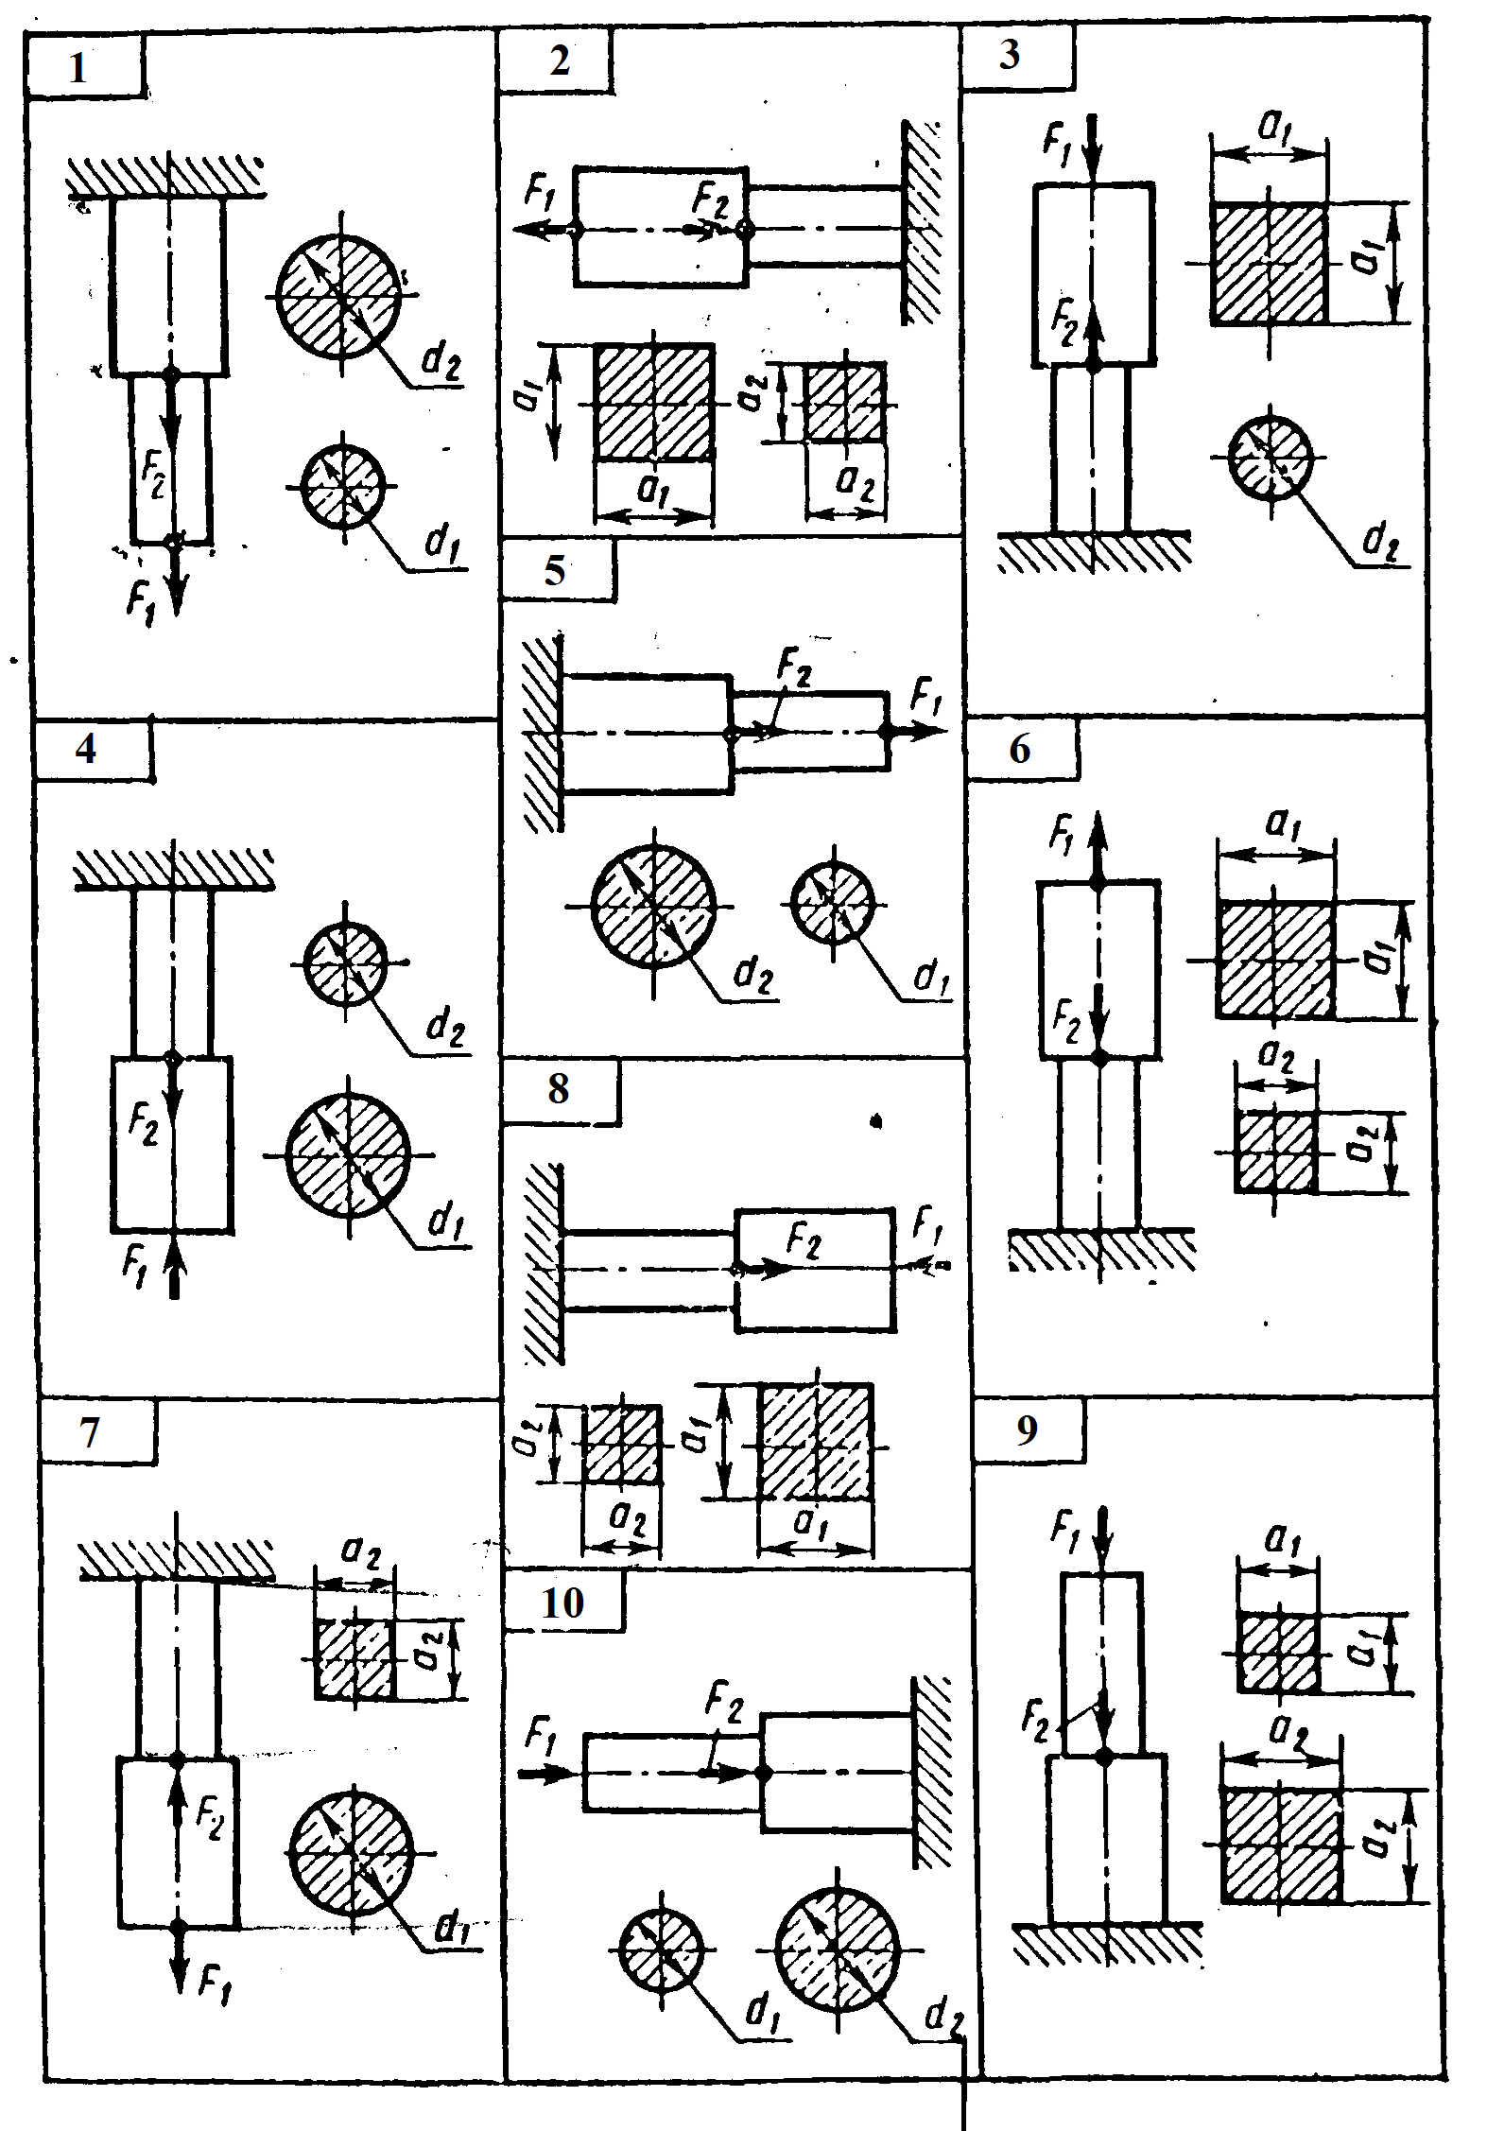
Рис 24

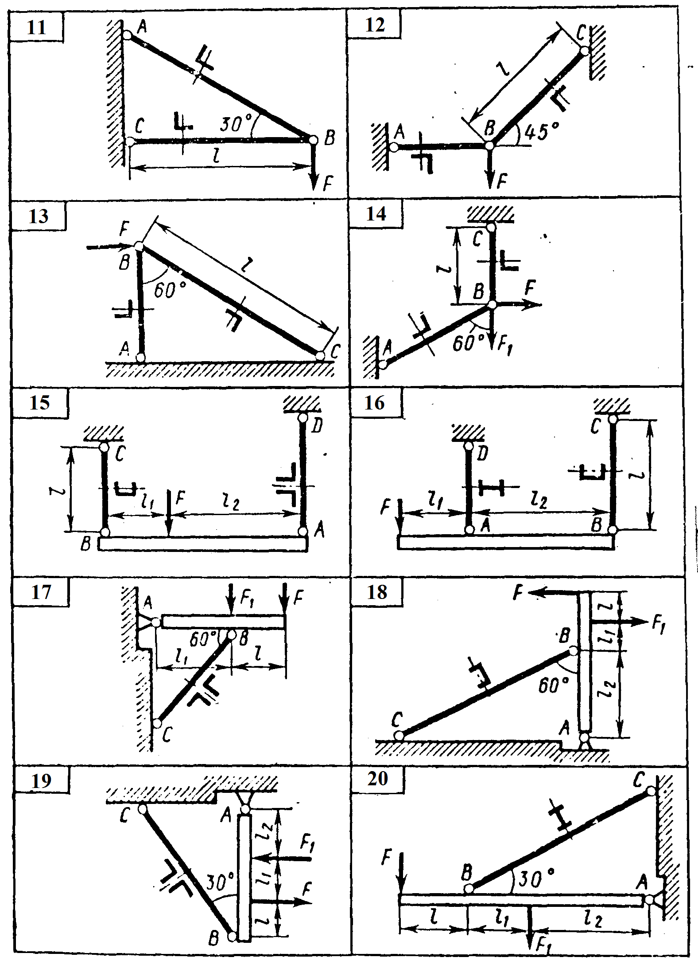
Рис 25

Таблица 5
№ задач | F , кН | F₁ , кН | l, м | l₁, м | l₂, м
11 | 25 |  | 0,7
12 | 15 |  | 1,3
13 | 18 |  | 0,9
14 | 20 | 15 | 1,1
15 | 180 |  | 0,8 | 0,7 | 2,3
16 | 150 |  | 1,3 | 0,6 | 1,8
17 | 15 | 12 | 0,7 | 1,5
18 | 90 | 20 | 0,4 | 0,6 | 1,4
19 | 30 | 10 | 0,5 | 0,4 | 0,8
20 | 40 | 70 | 0,6 | 0,3 | 1,1

Задачи 15, 16 (рис 25 табл 5) Для стержней, удерживающих жесткую балку и выполненных из прокатного профиля (сдвоенных равнополочных уголков, швеллера или двутавра), подобрать размеры поперечного сечения. Определить также удлинение (укорочение) стержня ВС. Для материала стержней (сталь Ст3) принять [σ_{р}] =160 МПа, [σ_{с}] =120 МПа и модуль продольной упругости Е = 200 ГПа.
Задачи 17...20 (рис 25, табл 5) Для стержня ВС, удерживающего жесткую балку и выполненного из прокатного профиля (сдвоенных равнополочных уголков, швеллера или двутавра), подобрать размеры поперечного сечения и определить удлинение (укорочение) стержня. Для материала стержня (сталь Ст3) принять [σ_{р}] =160 МПа, [σ_{с}] =120 МПа и модуль продольной упругости Е 200 ГПа.
Задачи 21...30 (рис 26, табл 6) Для заданного бруса круглого поперечного сечения построить эпюру крутящих моментов и определить диаметр на каждом из трех участков. Для материала бруса (сталь Ст3) принять [τ] = 70 МПа.
Таблица 6
№  задачи | М₁,  кН м | М₂,  кН м | М₃,  кН м | №  задачи | М₁,  кН м | М₂,  кН м | М₃,  кН м
21 | 0,9 | 1,5 | 1,5 | 26 | 1,3 | 1,3 | 0,7
22 | 2, 5 | 1,3 | 0,8 | 27 | 4,5 | 1,4 | 0,9
23 | 1,1 | 0,7 | 3,2 | 28 | 1 ,2 | 0,9 | 4,9
24 | 0.8 | 1.4 | 0.7 | 29 | 1.9 | 2,0 | 0,6
25 | 4,2 | 2,0 | 1,2 | 30 | 3,0 | 1,0 | 1,9

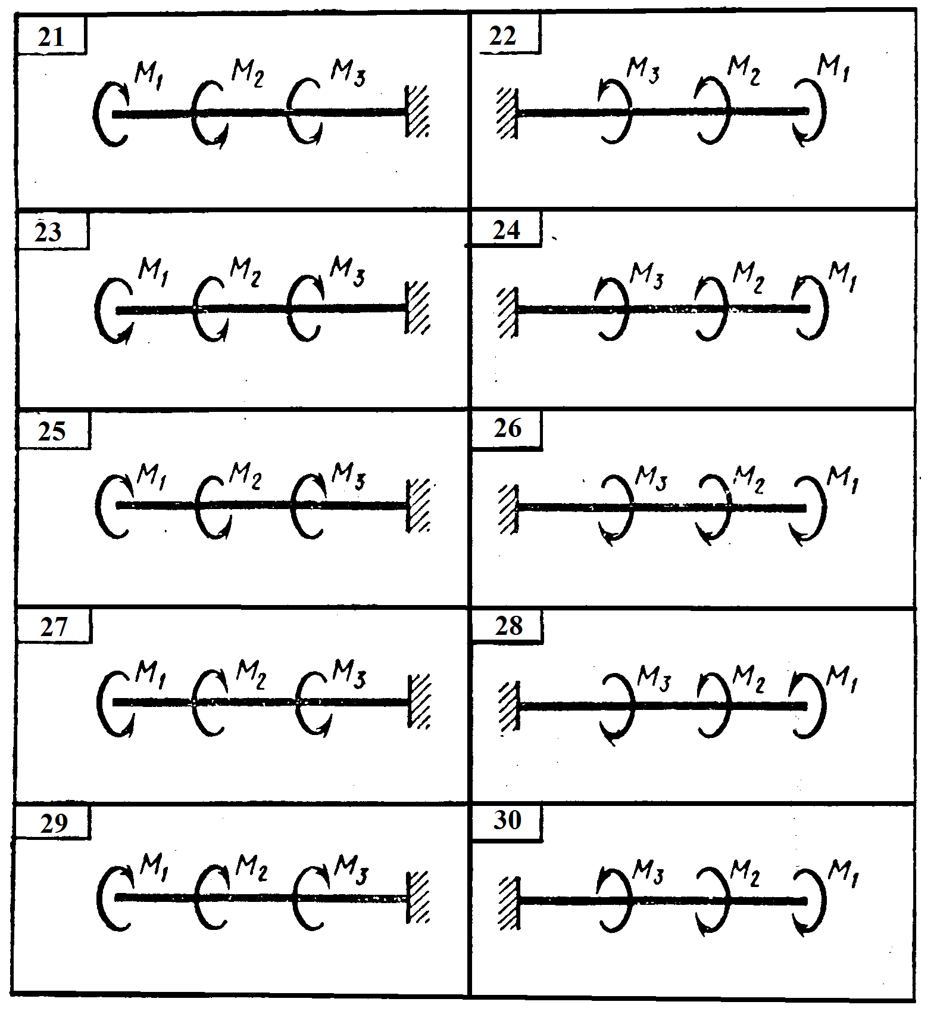
Рис 26

Задачи 31...40 (рис 27, табл 7) Для заданной консольной балки построить эпюру изгибающих моментов и подобрать размеры поперечного сечения в двух вариантах:
а) двутавр или сдвоенный швеллер;
б) прямоугольник с заданным отношением
h/b высоты и ширины. Сравнить массы балок по обоим расчетным вариантам. Для материала балки (сталь Ст3) принять [σ] =160 МПа.

Таблица 7
№ задачи | F, кН | F₁, кН | М, кН м | L₁,м | L₂, м | L₃, м | h/b
31 | 25 | 40 | 7 | 0,3 | 0,4 | 0,3 | 3
32 | 13 | 50 | 17 | 0.4 | 0,6 | 1,2 | 3
33 | 8 | 5 | 30 | 0,5 | 0,7 | 0,7 | 2
34 | 40 | 15 | 20 | 0.9 | 0,5 | 0,5 | 2
35 | 20 | 14 | 10 | 0,8 | 1,2 | 0,6 | 3
36 | 18 | 6 | 15 | 1.4 | 0.5 | 1.0 | 2
37 | 28 | 10 | 8 | 0,9 | 0,8 | 1,2 | 3
38 | 40 | 18 | 12 | 1,5 | 0,3 | 0, | 2
39 | 15 | 20 | 18 | 1,3 | 0,7 | 0,5 | 2
40 | 22 | 10 | 25 | 0,6 | 0,6 | 0,8 | 3

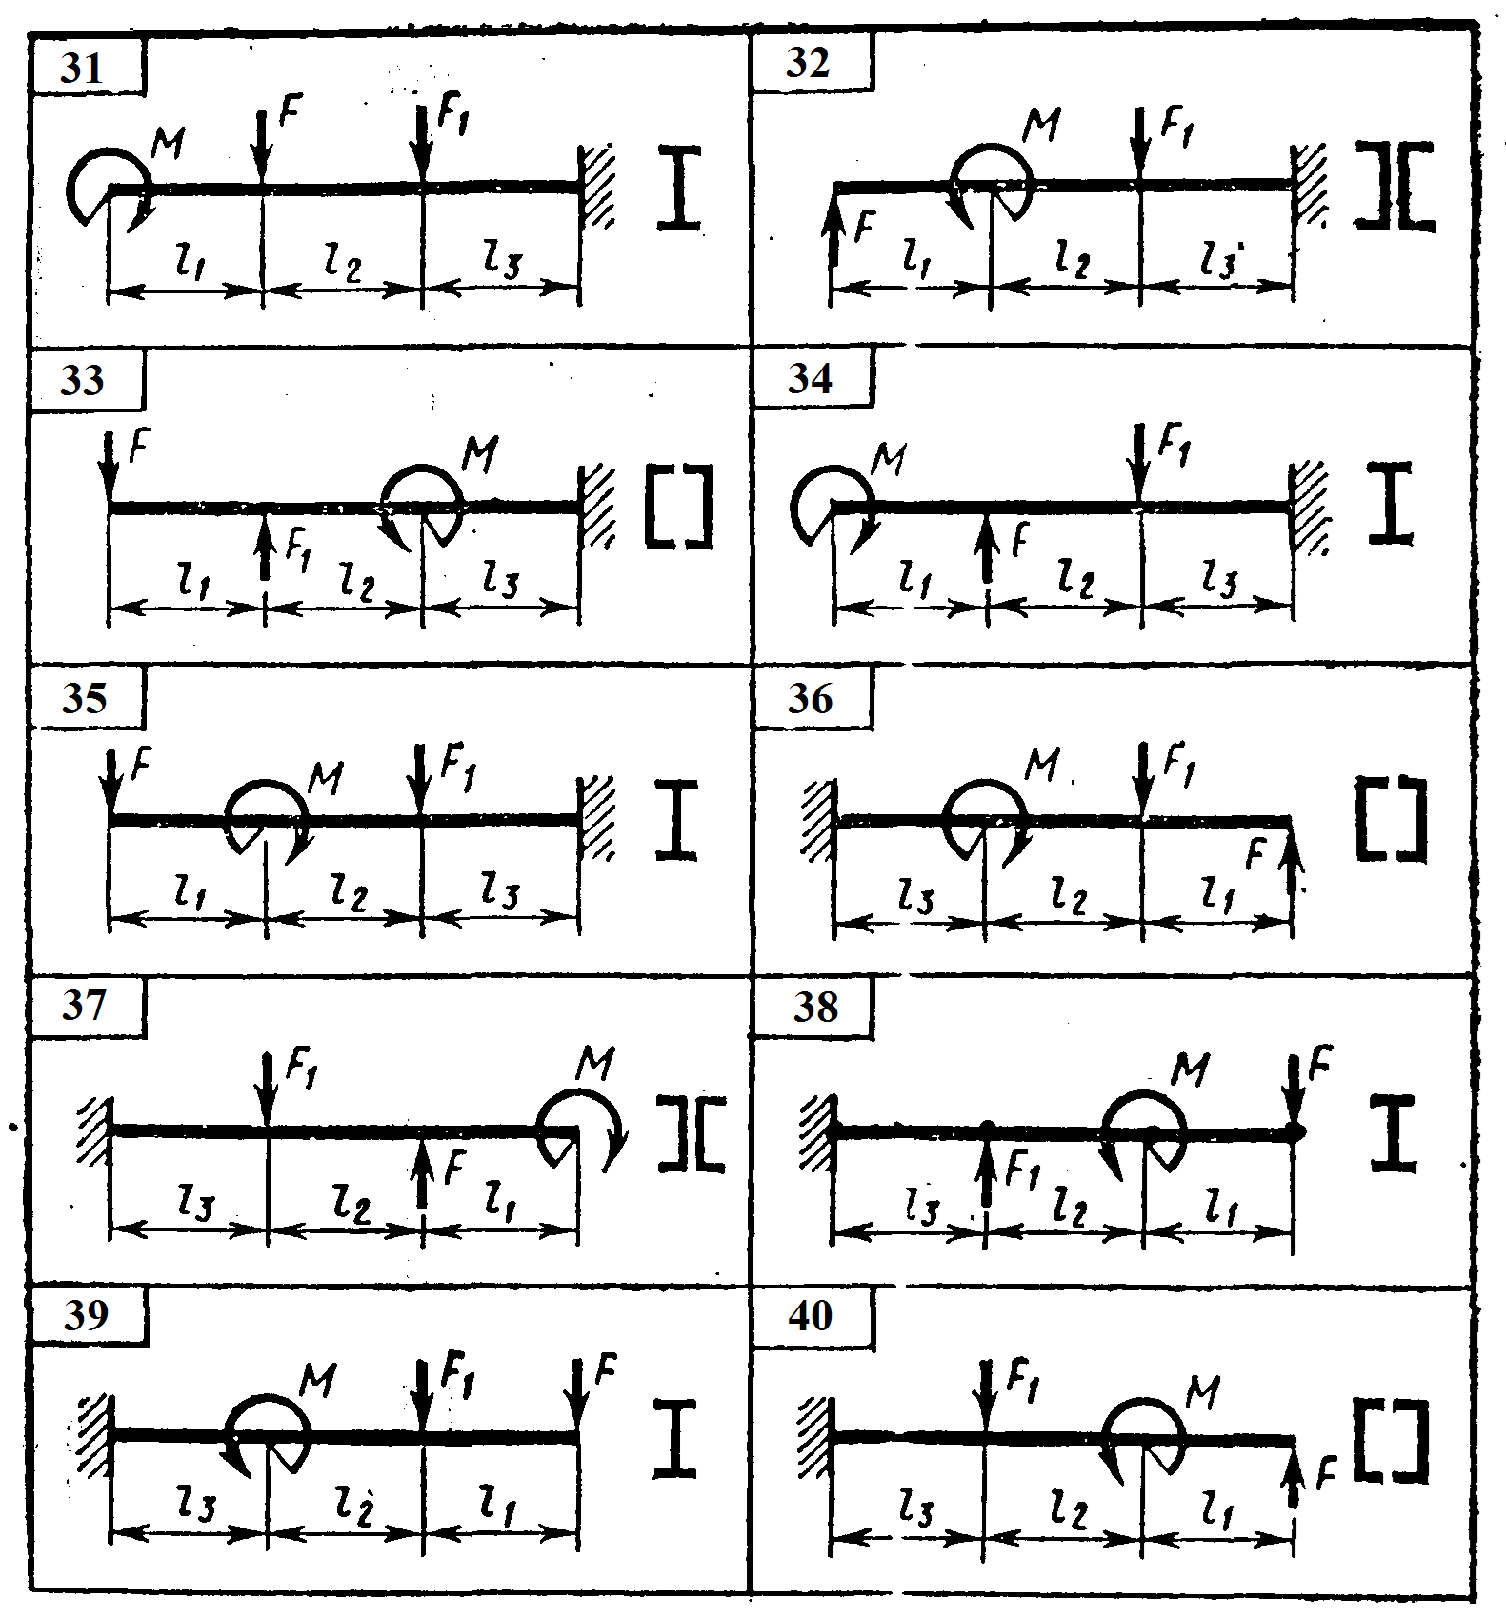
Рис 27

Задачи 41....50 (рис 28, табл 8) Для заданной двух опорной балки построить эпюру изгибающих моментов и подобрать размеры поперечного сечения (круг или квадрат). Для материала балки (сталь Ст3) с учетом повышенных требований к ее жесткости принять [σ] =130 МПа.
Таблица 8
№ задачи | F, Н | F₁, Н | М,  н м | М₁,  н м | L_{1,}  мм | L_{2,}  мм | L_{3,}  мм  мм | Поперечное сечение
41 | 40 | 110 | 2 | __ | 40 | 40 | 30 | Круг
42 | 50 | 30 | 3 | 1 | 30 | 90 | 40 | Квадрат
43 | 20 | 90 | 5 | __ | 50 | 80 | 40 | Круг
44 | 160 | __ | 2 | 1 | 40 | 50 | 60 | Квадрат
45 | 70 | 80 | 8 | __ | 50 | 100 | 30 | Круг
46 | 100 | __ | 5 | 3 | 60 | 50 | 70 | Квадрат
47 | 200 | 130 | 2 | __ | 40 | 60 | 50 | Круг
48 | 160 | __ | 1 | 2 | 70 | 80 | 50 | Квадрат
49 | 70 | 130 | 5 | __ | 70 | 110 | 40 | Круг
50 | 220 | __ | 3 | 10 | 40 | 160 | 30 | Квадрат

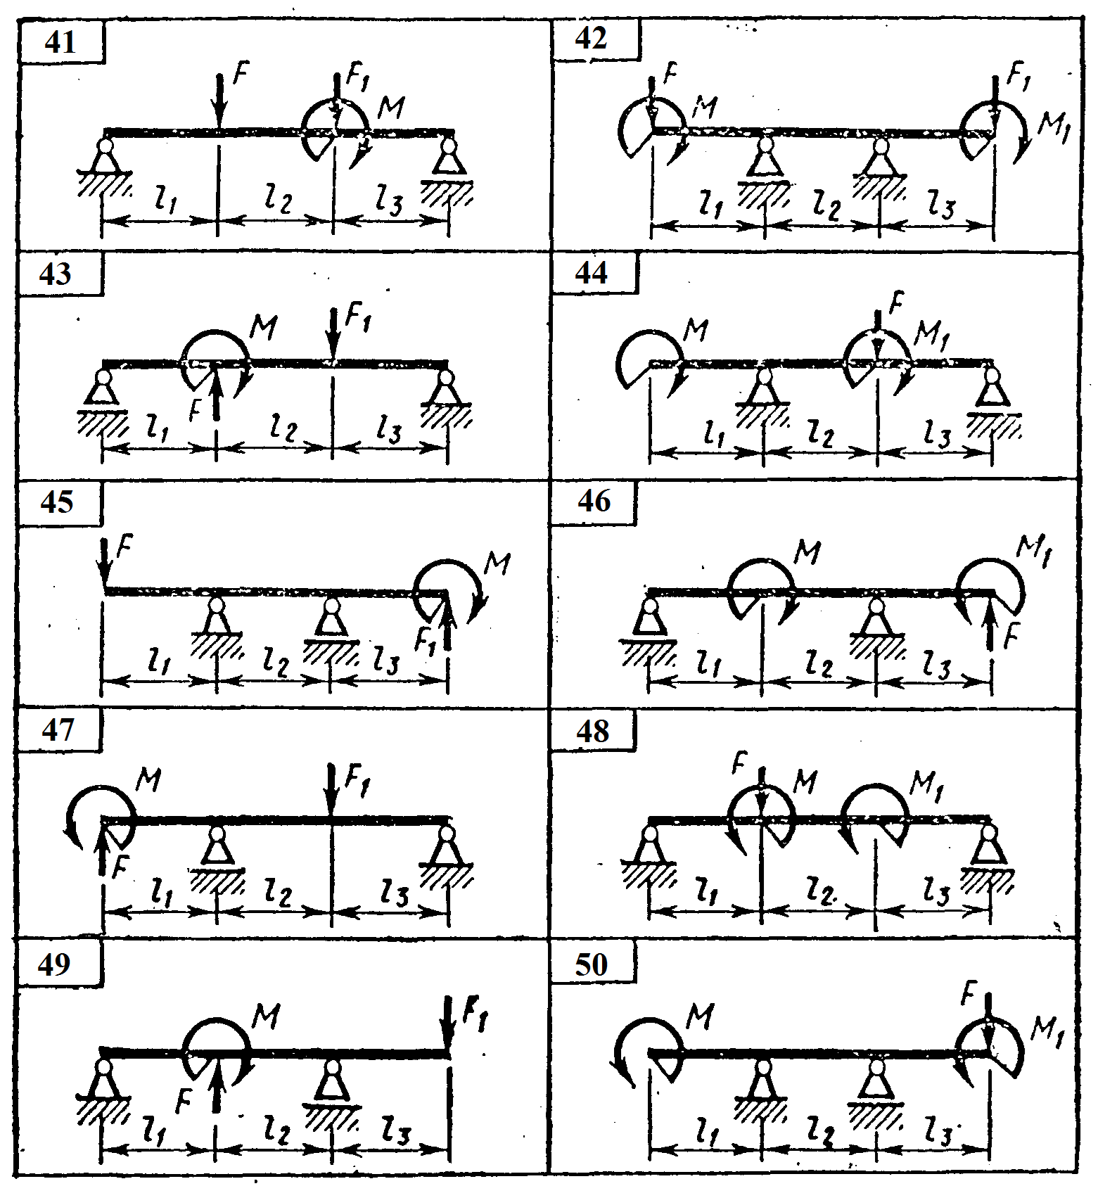
Рис 28

Задачи 51…60 (Рис 29, табл 9) На валу, вращающемся в подшипниках с постоянной угловой скоростью со и передающем мощность Р, жестко закреплены два зубчатых колеса, расчетные диаметры которых соответственно d₁и d₂. Требуется: а) определить действующие на зубья колес окружные (касательные) силы F₁ и F₂, б) построить эпюры крутящих и изгибающих моментов; в) определить требуемый диаметр вала и округлить полученное значение до числа, оканчивающегося на ноль или пять (в миллиметрах). Диаметр вала считать постоянным по всей длине. Для материала вала (сталь 45) с учетом предотвращения усталостного разрушения принять [σ] = 80 МПа.
Таблица 9
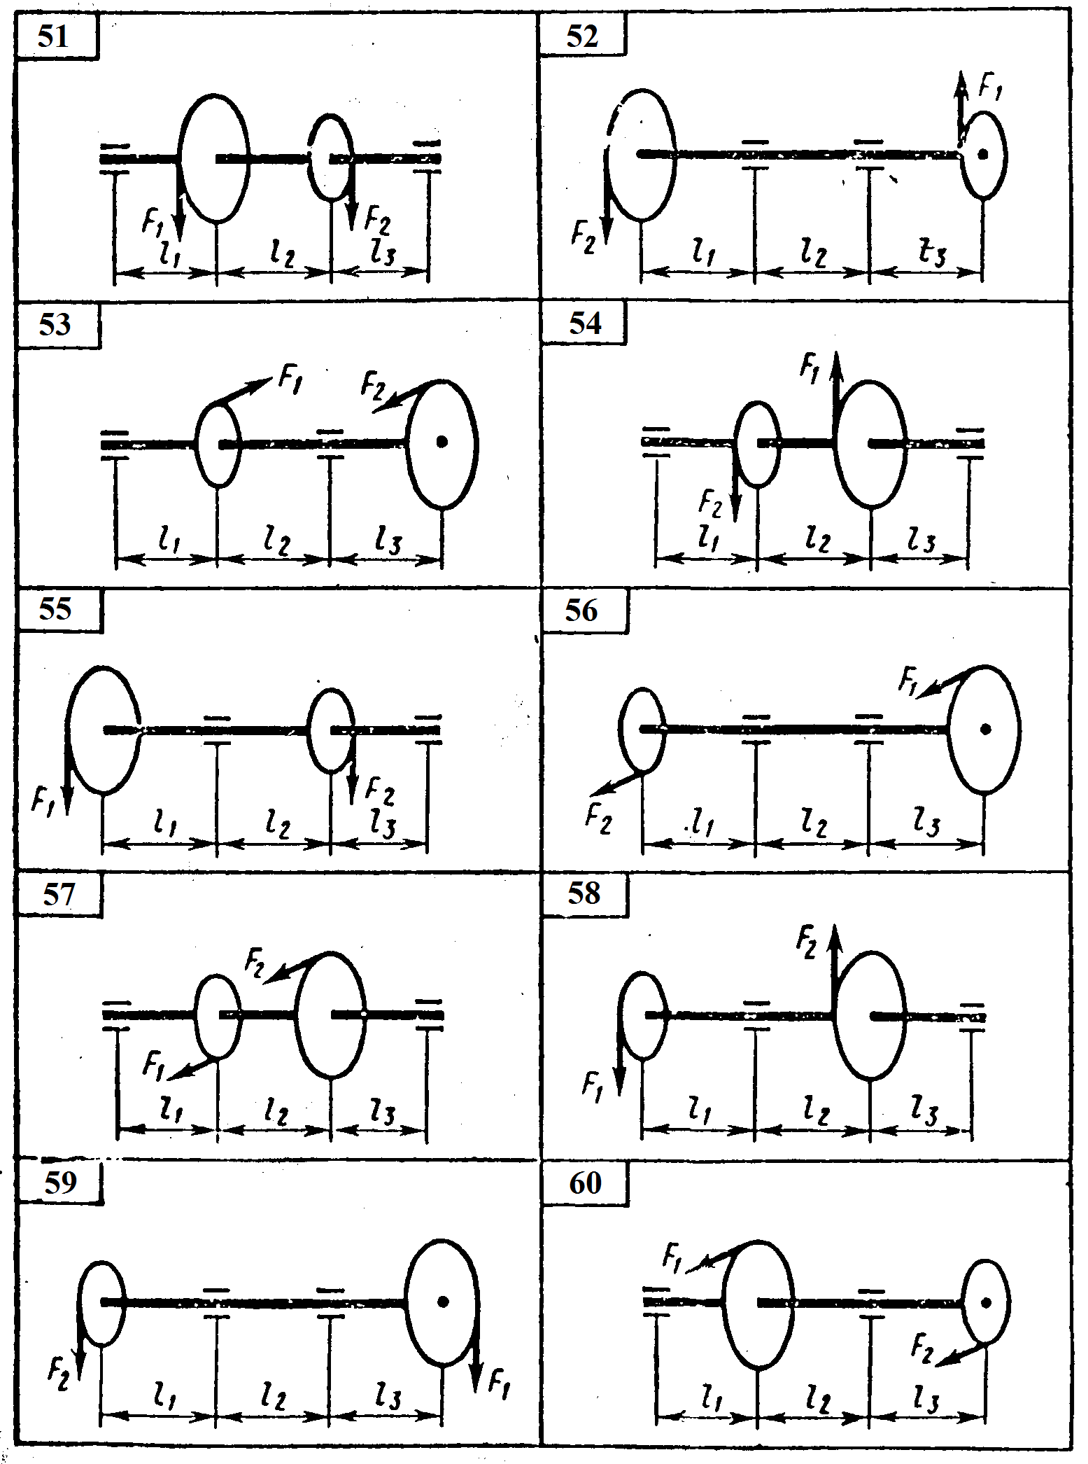
№ задачи | Р, кВт | ω, рад/с | D₁ | D₂ | ι₁,м | ι₂, м | ι ₃, м
51 | 14 | 10 | 0,4 | 0,2 | 0,1 | 0,1 | 0,1
52 | 8 | 40 | 0 1 | 0.2 | 0.05 | 0,1 | 0,05
53 | 2 | 25 | 0.16 | 0.32 | 0.1 | 0,1 | 0,05
54 | 9 | 20 | 028 | 0,14 | 0.1 | 0,05 | 0,1
55 | 16 | 10 | 0.44 | 0.22 | 0.05 | 0.05 | 0.05
56 | 18 | 20 | 0.36 | 0.18 | 0.1 | 0,15 | 0,1
57 | 9 | 30 | 0.12 | 0.24 | 0.05 | 0.1 | 0,05
58 | 16 | 40 | 0.13 | 0.26 | 0.1 | 0,05 | 0,05
59 | 12 | 10 | 0.38 | 0.19 | 0.1 | 0,1 | 0,1
60 | 10 | 20 | 0.3 | 0,15 | 0,05 | 0,05 | 0,1
Рис 29

Литература

Основные источники:
1 Вереина Л.И., КрасновМ.М. Техническая механика: учебник для СПО. 4-е изд.тспр.и доп. М.: Академия, 2011.
2 Эрдеди А.А., Эрдеди Н.А. Детали машин: учебник для СПО. М.: Академия, 2012.
3 Эрдеди А.А., Эрдеди Н.А. Теоретическая механика. Сопротивление материалов: учебник для СПО. М.: Академия, 2012.
4 В.П. Олофинская. Техническая механика. Курс лекций с вариантами практических и тестовых заданий. М.: Форум 2011.
5 В.И. Сетков. Техническая механика для строительных специальностей – М.: Академия, 2008.
6 В.И. Сетков. Сборник задач по технической механике – М.: Академия, 2010.

Дополнительные источники:
1 В.А. Ивченко. Техническая механика: учеб. – метод. комплекс. – М.: ТНФРА-М, 2004
2 Л.И. Веренина. Техническая мханика. – М.: Академия, 2003.
3 В.П. Олофинская. Техническая механика. Сборник текстовых заданий: учеб. пособ. –М.: ФОРУМ: ИНФРА – М, 2002.
4 Перечень действующих нормативных и рекомендательных документов по строительствую – М.: ГУП ЦПП, 2011.

Интернет ресурсы:
1 http://pst.sampo.ru/page6468.html
2 http://www.teoremeh.ru/lect.html
3 http://www.studfiles.ru/dir/cat41/subj1321/file13742/view140102.html
Приложение
Сталь прокатная угловая равнополочная (ГОСТ 8609-86)

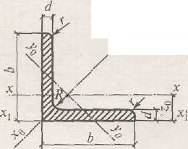
Обозначение:
b-ширина полки
d-толщина полки
R-радиус внутреннего закругления
r-радиус закругления полки
J-момент инерции
i-радиус инерции
z₀-расстояние от центра тяжести до полки

Номер профиля | Размеры, мм |  |  |  | Пло-  щадь  сече-  ния,см² | Масса  1 м  длины,кг | Справочные величины для осей
Номер профиля | b | d | R | r | Пло-  щадь  сече-  ния,см² | Масса  1 м  длины,кг | x-x |  | x₀-x₀ |  | y₀-y₀ |  | x₁-x₁ | z₀,см
 |  |  |  |  |  |  | J_{x},см⁴ | i_{x,}см⁴ | J_{x0max,} см⁴ | i_{x0max,} см | J_{y0min,} см⁴ | i_{y0min,} см | J_{x1},см⁴ | z₀,см
4,5 | 45 | 3  4  5 | 5 | 1,7 | 2,65  4,48  4,29 | 2,08  2,73  3,37 | 5,13  6,63  8,03 | 1,39  1,38  1,37 | 8,13  10,50  12,70 | 1,75  1,74  1,72 | 2,12  2,74  3,33 | 0,89  0,89  0,88 | 9,04  12,10  15,30 | 1,21  1,26  1,30
5 | 50 | 3  4  5 | 5,5 | 1,8 | 2,96  3,89  4,80 | 2,32  3,05  3,77 | 7,11  9,21  11,20 | 1,55  1,54  1,53 | 11,3  14,6  17,8 | 1,95  1,94  1,92 | 2,95  3,80  4,63 | 1,00  0,99  0,98 | 12,4  16,6  10,9 | 1,33  1,38  1,42
5,6 | 56 | 4  5 | 6 | 2 | 4,38  5,41 | 3,44  4,25 | 13,10  16,00 | 1,73  1,72 | 20,8  25,4 | 2,18  2,16 | 5,41  6,59 | 1,11  1,10 | 23,3  29,2 | 1,52  1,57
6,3 | 63 | 4  5  6 | 7 | 2,3 | 4,96  6,13  7,28 | 3,90  4,81  5,72 | 18,90  23,10  27,10 | 1,95  1,94  1,93 | 29,9  36,6  42,9 | 2,45  2,44  2,43 | 7,81  9,52  11,20 | 1,25  1,25  1,24 | 33,1  41,5  50,0 | 1,69  1,74  1,78
7 | 70 | 4,5  5  6  7  8 | 8 | 2,7 | 6,20  6,86  8,15  9,42  10,70 | 4,87  5,38  6,39  7,39  8,37 | 29,00  31,90  37,60  43,00  48,20 | 2,16  2,16  2,15  2,14  2,13 | 46,0  50,7  59,6  68,2  76,4 | 2,72  2,72  2,71  2,69  2,68 | 12,0  13,2  15,5  17,8  20,0 | 1,39  1,39  1,38  1,37  1,37 | 51,0  56,7  68,4  80,1  91,9 | 1,88  1.90  1,94  1,99  2,02
7,5 | 75 | 5  6  7  8  9 | 9 | 3 | 7,39  8,78  10,10  11,50  12,80 | 5,80  6,89  7,96  9,02  10,10 | 39,50  46,60  53,30  59,80  66,10 | 2,31  2,30  2,29  2,28  2,27 | 62,6  73,9  84,6  94,9  105,0 | 2,91  2,90  2,89  2,87  2,86 | 16,4  19,3  22,1  24,8  27,5 | 1,49  1,48  1,48  1,47  1,46 | 69,6  83,9  98,3  113,0  127,0 | 2,02  2,06  2,10  2,15  2,18
8 | 80 | 5,5  6  7  8 | 9 | 3 | 8,63  9,38  10,80  12,30 | 6,78  7,36  8,51  9,56 | 52,70  57,00  65,30  73,40 | 2,47  2,47  2,45  2,44 | 83,6  90,4  104,0  116,0 | 3,11  3,11  3,09  3,08 | 21,8  23,5  27,0  30,3 | 1,59  1,58  1,58  1,57 | 93,2  102,2  119,0  137,0 | 2,17  2,19  2,23  2,27
9 | 90 | 6  7  8  9 | 10 | 3,3 | 10,60  12,30  13,90  15,60 | 8,33  9,64  10,90  12,20 | 82,10  94,30  106,00  118,00 | 2,78  2,77  2,76  2,75 | 130,0  150,0  168,0  186,0 | 3,50  3,49  3,48  3,46 | 34,0  38,9  43,8  48,6 | 34,0  38,9  43,8  48,6 | 1,79  1,78  1,77  1,77 | 145,0  169,0  194,0  219,0
10 | 100 | 6,5  7  8  10  12  14  16 | 12 | 4 | 12,8  13,8  15,6  19,2  22,8  26,3  29,7 | 10,1  10,8  12,2  15,1  17,9  20,6  23,3 | 122,0  131,0  147,0  179,0  209,0  237.0  264,0 | 3,09  3,08  3,07  3,05  3,03  3,00  2,98 | 193,0  207,0  233,0  284,0  331,0  375,0  416,0 | 3,88  3,88  3,87  3,84  3,81  3,78  3,74 | 50,7  54,2  60,9  74,1  86,9  99,3  112,0 | 1,99  1,98  1,98  1,96  1,95  1,94  1,94 | 214,0  231,0  265,0  333,0  402,0  472,0  542,0 | 2,68  2,71  2,75  2,83  2,91  2,99  3,06
11 | 110 | 7  8 | 12 | 4 | 15,2  17,2 | 11,9  13,5 | 176,0  198,0 | 3,40  3,39 | 279,0  315,0 | 4,29  4,28 | 72,7  81,8 | 2,19  2,18 | 308,0  353,0 | 2,98  3,00
12,5 | 125 | 8  9  10  12  14  16 | 14 | 4,6 | 19,7  22,0  24,3  28,9  33,4  37,8 | 15,5  17,3  19,1  22,7  26,2  29,6 | 294,0  327,0  360,0  422,0  482,0  539,0 | 3,87  3,86  3,85  3,82  3,80  3,78 | 467,0  520,0  571,0  670,0  764,0  853,0 | 4,87  4,86  4,84  4,82  4,78  4,75 | 122,0  135,0  149,0  174,0  200,0  224,0 | 2,49  2,48  2,47  2,46  2,45  2,44 | 516,0  582,0  649,0  782,0  916,0  1051,0 | 3,36  3,40  3,45  3,53  3,61  3,68
14 | 140 | 9  10  12 | 14 | 4,6 | 24,7  27,3  32,5 | 19,4  21,5  25,5 | 466,0  512,0  602,0 | 4,34  4,33  4,31 | 739,0  814,0  957,0 | 5,47  5,46  5,43 | 192,0  211,0  248,0 | 2,79  2,78  2,76 | 818,0  911,0  1097,0 | 3,78  3,82  3,90
16 | 160 | 10  11  12  14  16  18  20 | 16 | 5,3 | 31,4  34,4  37,4  43,3  49,1  54,8  60,4 | 24,7  27,0  29,4  34,0  38,5  43,0  47,4 | 774,0  844,0  913,0  1046,0  1175,0  1299,0  1419,0 | 4,96  4,95  4,94  4,92  4,89  4,87  4,85 | 1229,0  1341,0  1450,0  1662,0  1866,0  2061,0  2248,0 | 6,25  6,24  6,23  6,20  6,17  6,13  6,10 | 319,0  348,0  376,0  431,0  485,0  537,0  589,0 | 3,19  3,18  3,17  3,16  3,14  3,13  3,12 | 1356,0  1494,0  1633,0  1911,0  2191,0  2472,0  2756,0 | 4,30  4,35  4,39  4,47  4,55  4,63  4,70
18 | 180 | 11  12 | 16 | 5,3 | 38,8  42,2 | 30,5  33,1 | 1216,0  1317,0 | 5,60  5,59 | 1933,0  2093,0 | 7,06  7,04 | 500,0  540,0 | 3,59  3,58 | 2128,0  2324,0 | 4,85  4,89
20 | 200 | 12  13  14  16  20  25  30 | 18 | 6 | 47,1  50,9  51,6  62,0  76,5  94,3  111,5 | 37,0  39,9  42,8  48,7  60,1  74,0  87,6 | 1823,0  1961,0  2097,0  2363,0  2871,0  3466,0  4020,0 | 6,22  6,21  6,20  6,17  6,12  6,06  6,00 | 2896,0  3116,0  3333,0  3755,0  4560,0  5494,0  6351,0 | 7,84  7,83  7,81  7,78  7,72  7,63  7,55 | 749,0  805,0  861,0  970,0  1182,0  1438,0  1688,0 | 3,99  3,98  3,97  3,96  3,93  3,91  3,89 | 3182,0  3452,0  3722,0  4264,0  5355,0  6733,0  8130,0 | 5,37  5,42  5,46  5,54  5,70  5,89 6,07
22 | 220 | 14  16  16  18  20 | 21 | 7 | 60,4  68,6  78,4  87,7  97,0 | 47,4  53,8  61,5  68.9  76,1 | 2814,0  3175,0  4717,0  5247,0  5765,0 | 6,83  6,81  7,76  7,73  7,71 | 4470,0  5045,0  7492,0  8337,0  9160,0 | 8,60  8,58  9,78  9,75  9,72 | 1159,0  1306,0  1942,0  2158,0  2370,0 | 4,38  4,36  4,98  4,96  4,94 | 4941,0  5661,0  8286,0  9342,0  10401 | 5,93  6,02  6,75  6,83  6,91
25 | 250 | 22  25  28  30 | 24 | 8 | 106,1  119,1  133,1  142,0 | 83,3  94,0  104,5  111,4 | 6270,0  7006,0  7717,0  8177,0 | 7,69  7,65  7,61  7,59 | 9961,0  11125  12244  12965 | 9,69  9,64  9,59  9,56 | 2579,0  2887,0  3190,0  3389,0 | 4,93  4,91  4,89  4,89 | 11464  13064  14674  15753 | 7,00  7,11  7,23  7,31

Сталь прокатная угловая неравнополочная (ГОСТ 8510—86)

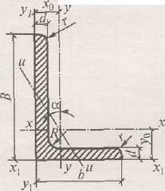
Обозначение:
B-ширина большой полки
b-ширина малой полки
d-толщина полки
R-радиус внутреннего закругления
r-радиус закругления полки
J-момент инерции
i-радиус инерции
x₀, z₀ – расстояния от центра тяжести до наружных граней полок

Но-  мер  про-  феля | Размеры, мм |  |  |  |  | Пло-  щадь  сече-  ния,  см² | Масса  1м  Дли-ны,  кг | Справочные величины для осей |  |  |  |  |  |  |  |  |  | Тан-  генс угла α
Но-  мер  про-  феля | B | b | d | R | r | Пло-  щадь  сече-  ния,  см² | Масса  1м  Дли-ны,  кг | x-x |  | y-y |  | x₁-x₁ |  | y₁-y₁ |  | u-u |  | Тан-  генс угла α
 |  |  |  |  |  |  |  | J_{x},  см⁴ | i_{x,}  см | Jy, см⁴ | i_{y} , см | J_{x1}, см⁴ | y₀,  см | J_{y1},  см⁴ | x₀, см | J_{u min}  см⁴ | i_{u min}  см⁴ | Тан-  генс угла α
5,5/3,6 | 56 | 36 | 4  5 | 6 | 2 | 3,58  4,41 | 2,81  3,46 | 11,4  13,8 | 1,78  1,77 | 3,7  4,48 | 1,02  1,01 | 23,2  29,2 | 1,82  1,86 | 6,25  7,91 | 0,84  0,88 | 2,19  2,66 | 0,78  0,78 | 0,506  0,404
6,3/4 | 63 | 40 | 4  5  6  8 | 7 | 2,3 | 4,04 5,98 5,90 7,68 | 3,17 3,91 4,63 6,03 | 16,3 19,9 23,3 29,6 | 2,01 2,00 1,99 1,96 | 5,16 6,26 7,28 9,15 | 1,13 1.12 1,11 1,09 | 33,0 41,4  49,9 66,9 | 2,03 2,08 2,12 2,20 | 8,51 10,80 13,10 17,90 | 0,91 0,95 0,99 1,07 | 3,07 3,73 4,36 5,58 | 0,87 0,86 0,86 0,85 | 0,39  0,39 0,39  0,38
7,4/5 | 70 | 45 | 5 | 7,5 | 2,5 | 5,59 | 4,39 | 27,8 | 2,23 | 9,05 | 1,27 | 56,7 | 2,28 | 15,2 | 1,05 | 5,34 | 0,98 | 0,4
7,5/5 | 75 | 50 | 5  6  8 | 8 | 2,7 | 6,11  7,25 9,47 | 4,79  5,69  7,43 | 34,8 40,9 52,4 | 2,39 2,38 2,35 | 12,5 14,6 18,5 | 1,43 1,42 1,40 | 69,7 83,9 112,0 | 2,39 2,44 2,52 | 20,8 25,2 34,2 | 1,17 1,21 1,29 | 7,24 8,48 10,90 | 1,09 1,08 1,07 | 0,43 0,430,43
8/5 | 80 | 50 | 5  6 | 8 | 2,7 | 6,36  7,35 | 4,99  5,92 | 41,6  49,0 | 2,56  2,55 | 12,7  14,8 | 1,41  1,40 | 84,6  102,0 | 2,60  2,65 | 20,8  25,2 | 1,13  1,17 | 7,58  8,88 | 1,09  1,08 | 0,387  0,386
9/5,6 | 90 | 56 | 5,5  6  8 | 9 | 3 | 7,86  8,54  11,18 | 6,17  6,70  8,77 | 65,3 70,6 90,9 | 2,88 2,88 2,85 | 19,7 21,2 27,1 | 1,58 1,58 1,56 | 132,0 145,0 194,0 | 2,92 2,95 3,04 | 32,2 35,2 47,8 | 1,26 1,28 1,36 | 11,80 12,70 16,30 | 1,22 1,22 1,21 | 0,384 0,384 0,380
10/6,3 | 100 | 63 | 6  7  8  10 | 10 | 3,3 | 9,59 11,10 12,60 15,50 | 7,53 8,70 9,87 12,1 | 98,3 113,0 127,0 154,0 | 3,20 3,19 3,18 3,15 | 30,6 35,0 39,2 47,1 | 1,79 1,78 1,77 1,75 | 198,0 232,0 266,0 333,0 | 3,23 3,28 3,32 3,40 | 49,9  58,7 67,6 85,8 | 1,42 1,46 1,50 1,58 | 18,20 20,80 23,40 28,30 | 1,38 1,37 1,36 1,35 | 0,393 0,392 0,391  0,387
11/7 | 110 | 70 | 6,5 | 10 | 3,3 | 11,40  13,90 | 8,9  10,9 | 142,  172, | 3,53  3,51 | 45,6  54,6 | 2,00  1,98 | 286,0  353,0 | 3,55  3,61 | 74,3  92,3 | 1,58  1,64 | 26,90  32,30 | 1,53  1,52 | 0,402  0,400
12,5/8 | 125 | 80 | 7  8  10  12 | 11 | 3,7 | 14,10  16,00  19,70  23,40 | 11,00 12,5 15,5  18,3 | 227  256 312  365 | 4,01  4,00  3,98  3,95 | 73,7 83,0 100  117 | 2,29 2,28 2,26 2,24 | 452,0 518,0 649,0 781,0 | 4,01 4,05 4,14 4,22 | 119 137  173 210 | 1,80 1,84 1,92 2,00 | 43,30 48,80 59,30 69,50 | 1,76 1,75 1,74 1,72 | 0,40 0,40 0,40 0,40
14/9 | 140 | 90 | 8  10 | 12 | 4 | 18,00  22,20 | 14,1  17,5 | 364  444 | 4,49  4,47 | 120  146 | 2,58  2,56 | 727,0  911,0 | 4,49  4,58 | 194  245 | 2,03  2,12 | 70,30  85,50 | 1,98  1,96 | 0,411  0,409

16/10 | 160 | 100 | 9  10  12  14 | 13 | 4,3 | 22,90 25,30 30,00 34,70 | 18,00 19,80 23,60 27,30 | 606  667  784  897 | 5,15  5,13  5,11  5,08 | 186 204  239  272 | 2,85 2,84 2,82 2,80 | 1221 1359  1634 1910 | 5,19  5,23  5,32  5,40 | 300  335  405 477 | 2,23 2,28 2,36 2,43 | 110 121 142 162 | 2,20 2,19 2,18 2,16 | 0,390,39 0,38 0,38
18/11 | 180 | 110 | 10  12 | 14 | 4,7 | 28,30  33,70 | 22,20  26,40 | 952  1123 | 5,80  5,77 | 276  324 | 3,12  3,10 | 1933  2324 | 5,88  5,97 | 444  537 | 2,44  2,52 | 165  194 | 2,42  2,40 | 0,37  0,37
20/12.5 | 200 | 125 | 11  12  14  16 | 14 | 4,7 | 34,90  37,90  43,90  49,80 | 27,40  29,70  34,40  39,10 | 1449  1568  1801  2026 | 6,45  6,43  6,41  6,38 | 446  482  551  617 | 3,58  3,57  3,54  3,52 | 2920  3189  3726  4264 | 6,50  6,54  6,62  6,71 | 718  786  922  1061 | 2,79  2,83  2,91  2,99 | 264  285  327  367 | 2,75  2,74  2,73  2,72 | 0,39  0,39  0,39  0,38
25/16 | 250 | 160 | 12  16  18  20 | 18 | 6 | 48,30  63,60  71,10  78,50 | 37,90  49,90  55,80  61,70 | 3147  4091  4545  4987 | 8,07  8,02  7,99  7,97 | 1032  1333  145  1613 | 4,62  4,58  4,56  4,53 | 6212  8308  9358  10410 | 7,97  8,14  8,23  8,31 | 1634  2200  2487  2776 | 3,53  3,69  3,77  3,85 | 604  781  866  949 | 3,54  3,50  3,49  3,48 | 0,41  0,40  0,40  0,40

Сталь прокатная – балки двутавровые (ГОСТ 8239-86)

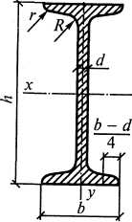
Обозначения:
h – высота балки
b – ширина полки
d – толщина стенки
t – средняя толщина полки
R – радиус внутреннего закругления
r – радиус закругления полки
J – момент инерции
W – момент сопротивления
S – статический момент полусечения
i – радиус инерции

Номер  про-  филя | Мас-са 1м дли-ны,  кг | Размеры, мм |  |  |  |  |  | Пло-  щадь  сече-  ния,  см² | Справочные величины для осей
Номер  про-  филя | Мас-са 1м дли-ны,  кг | h | b | d | t | R | r | Пло-  щадь  сече-  ния,  см² | x - x |  |  |  | y – y
 |  |  |  |  |  |  |  |  | J_{x},см² | W_{x},см³ | i_{x}, см | S_{x}, см³ | J_{y},см⁴ | W_{y},см³ | i_{y} ,  см
10  12  14  16  18  18а  20  20а  22  22а  24  24а  27  27а  30  30а  33  36  40  45  50  55  60 | 9,46  11,5  13,7  15,9  18,4  19,9  21,0  22,7  24,0  25,8  27,3  29,4  31,5  33,9  36,5  39,2  42,2  48,6  57,0  66,5  78,5  92,6  108,0 | 100  120  140  160  180  180  200  200  220  220  240  240  270  270  300  300  330  360  400  450  500  550  600 | 55  64  73  81  90  100  100  110  110  120  115  125  125  135  135  145  140  145  155  160  170  180  190 | 4,5  4,8  4,9  5,0  5,1  5,1  5,2  5,2  5,4  5,4  5,6  5,6  6,0  6,0  6,5  6,5  7,0  7,5  8,3  9,0  10,0  11,0  12,0 | 7,2  7,3  7,5  7,8  8,1  8,3  8,4  8,6  8,7  8,9  9,5  9,8  9,8  10,2  10,2  10,7  11,2  12,3  13,0  14,2  15,2  16,5  17,8 | 7,0  7,5  8,0  8,5  9,0  9,0  9,5  9,5  10,0  10,0  10,5  20,5  11,0  11,0  12,0  12,0  13,0  14,0  15,0  16,0  17,0  18,0  20,0 | 2,5  3,0  3,0  3,5  3,5  3,5  4,0  4,0  4,0  4,0  4,0  4,0  4,5  4,5  5,0  5,0  5,0  6,0  6,0  7,0  7,0  7,0  8,0 | 12,0  14,7  17,4  20,2  23,4  25,4  26,8  28,9  30,6  32,8  34,8  37,5  40,2  43,2  46,5  49,9  53,8  61,9  72,6  84,7  100  118  138 | 198  350  572  873  1290  1430  1840  2030  2550  2790  3460  3800  5010  5500  7080  7780  9840  13380  19062  27696  39727  55962  76806 | 39,7  58,4  81,7  109,0  143,0  159,0  184,0  203  232  254  289  317  371  407  472  518  597  743  953  1231  1589  2035  2560 | 4,06  4,88  5,73  6,57  7,42  7,51  8,28  8,37  9,13  9,22  9,97  10,10  11,20  11,30  12,30  12,50  13,50  14,70  16,20  18,10  19,90  21,80  23,60 | 23,0  33,7  46,8  62,3  81,4  89,8  104,0  114  131  143  163  178  210  229  268  292  339  423  545  708  919  1181  1491 | 17,9  27,9  41,9  58,6  82,6  114,0  115,0  155  157  106  198  260  260  337  337  436  419  516  667  808  1043  1356  1725 | 6,49  8,72  11,5  14,5  18,4  22,8  23,1  28,2  28,6  34,3  34,5  41,6  41,5  50,0  49,9  60,1  59,9  71,1  86,1  101,0  123,0  151,0  182,0 | 1,22  1,38  1,55  1,70  1,88  2,12  2,07  2,32  2,27  2,50  2,37  2,63  2,54  2,80  2,69  2,95  3,79  2,89  3,03  3,09  3,23  3,39  3,54

Сталь прокатная – швеллеры (ГОСТ 8240-72)
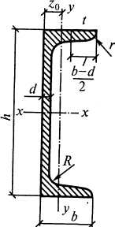
Обозначения:
h – высота балки
b – ширина полки
d – толщина стенки
t – средняя толщина полки
R – радиус внутреннего закругления
r – радиус закругления полки
J – момент инерции
W – момент сопротивления

S – статический момент полусечения
i – радиус инерции

S – статический момент полусечения
i – радиус инерции
z₀ – расстояние от оси y-y до наружной грани стенки

Но-  мер  про-филя | Масса 1м дли-ны,  кг | Размеры, мм |  |  |  |  |  | Пло-  щадь  сече-  ния,  см² | Справочные величины для осей
Но-  мер  про-филя | Масса 1м дли-ны,  кг | h | b | d | t | R | r | Пло-  щадь  сече-  ния,  см² | x - x |  |  |  | y – y |  |  | z₀,  см
 |  |  |  |  |  |  |  |  | J_{x},  см² | W_{x},  см³ | i_{x}, см | S_{x}, см³ | J_{y}  см⁴ | W_{y},  см³ | i_{y} ,  см | z₀,  см
5  6,5  8  10  12  14  14а  16  16а  18  18а  20  20а  22  22а  24  24а  27  30  33  36  40 | 4,84  5,9  7,05  8,59  10,4  12,3  13,3  14,2  15,3  16,3  16,4  18,4  19,8  21  22,6  24  25,8  27,2  31,8  36,5  41,9  48,3 | 50  65  80  100  120  140  140  160  170  180  180  200  200  220  220  240  240  270  300  330  360  400 | 32  36  40  46  52  58  62  64  68  70  74  76  80  82  87  90  95  95  100  105  110  115 | 4,4  4,4  4,5  4,5  4,8  4,9  4,9  5  5  5,1  5,1  5,2  5,2  5,4  5,4  5,6  5,6  6  6,5  7  7,5  8,0 | 7  7,2  7,4  7,6  7,8  8,1  8,7  8,4  9  8,7  9,3  9  9,7  9,5  10,2  10  10,7  10,5  11  11,7  12,6  13,5 | 6  6  6,5  7  7,5  8  8  8,5  8,5  9  9  9,5  9,5  10  10  10,5  10,5  11  12  13  14  15 | 2,5  2,5  2,5  3  3  3  3  3,5  3,5  3,5  3,5  4  4  4  4  4  4  4,5  5  5  6  6 | 6.16  7,51  8,98  10,9  13,3  15,6  17  18,1  19,5  20,7  22,2  23,4  25,2  26,7  28,8  30,6  32,9  35,2  40,5  46,5  53,4  61,5 | 22,8  48,6  89,4  174  304  491  545  747  823  1090  1190  1520  1670  2110  2330  2900  3180  4160  5810  7980  10820  15220 | 9,1  15  22,4  34,8  50,6  70,2  77,8  93,4  103  121  132  152  167  192  212  241  265  308  387  484  601  761 | 1,92  2,54  3,16  3,99  4,78  5,6  5,66  6,42  6,49  7,24  7,32  8,07  8,15  8,89  8,99  9,73  9,84  10,9  12,0  13,1  14,2  15,7 | 5,59  9  13,3  20,4  29,6  40,8  45,1  54,1  59,4  69,8  76,1  87,8  95,9  110  121  139  151  178  224  281  350  444 | 5,61  8,7  12,8  20,4  31,2  45,4  57,5  63,3  78,8  86  105  113  139  151  187  208  254  272  327  410  513  642 | 2,75  3,68  4,75  6,46  8,52  11  13,3  13,8  16,4  17  20  20,5  24,2  25,1  30  31,6  37,2  37,3  43,6  51,8  61,7  73,4 | 0,954  1,08  1,19  1,37  1,53  1,7  1,84  1,87  2,01  2,04  2,18  2,20  2,35  2,37  2,55  2,60  2,78  2,73  2,84  2,97  3,10  3,23 | 1,16  1,24  1,31  1,44  1,54  1,67  1,87  1,8  2,0  1,94  2,13  2,07  2,28  2,21  2,46  2,42  2,67  2,47  2,52  2,59  2,68  2,75

